Батыс Қазақстан облысы әкімдігінің 2015 жылғы 11 тамыздағы № 205 "Азаматтық хал актілерін тіркеу мәселелері бойынша мемлекеттік көрсетілетін қызметтер регламенттерін бекіту туралы" қаулысына өзгерістер енгізу туралы
Күшін жойған
Батыс Қазақстан облысы әкімдігінің 2016 жылғы 29 наурыздағы № 103 қаулысы. Батыс Қазақстан облысының Әділет департаментінде 2016 жылғы 26 сәуірде № 4365 болып тіркелді. Күші жойылды - Батыс Қазақстан облысы әкімдігінің 2020 жылғы 1 маусымдағы № 126 қаулысымен
Ескерту. Күші жойылды - Батыс Қазақстан облысы әкімдігінің 01.06.2020 № 126 қаулысымен (алғашқы ресми жарияланған күнінен бастап қолданысқа енгізіледі).
РҚАО-ның ескертпесі.
Құжаттың мәтінінде түпнұсқаның пунктуациясы мен орфографиясы сақталған.
"Қазақстан Республикасындағы жергілікті мемлекеттік басқару және өзін-өзі басқару туралы" 2001 жылғы 23 қаңтардағы, "Мемлекеттік көрсетілетін қызметтер туралы" 2013 жылғы 15 сәуірдегі Қазақстан Республикасының Заңдарын басшылыққа ала отырып, Батыс Қазақстан облысының әкімдігі ҚАУЛЫ ЕТЕДІ:
1. 2015 жылғы 11 тамыздағы № 205 "Азаматтық хал актілерін тіркеу мәселелері бойынша мемлекеттік көрсетілетін қызметтер регламенттерін бекіту туралы" Батыс Қазақстан облысы әкімдігінің қаулысына (Нормативтік құқықтық актілерді мемлекеттік тіркеу тізілімінде № 4047 тіркелген, 2015 жылғы 13 қазандағы "Орал өңірі" және "Приуралье" газеттерінде жарияланған) мынадай өзгерістер енгізілсін:
көрсетілген қаулымен бекітілген:
"Бала тууды тіркеу, оның ішінде азаматтық хал актілерінің жазбаларына өзгерістер, толықтырулар мен түзетулер енгізу";
"Неке қиюды (ерлі-зайыптылықты) тіркеу, оның ішінде азаматтық хал актілері жазбаларына өзгерістер, толықтырулар мен түзетулер енгізу";
"Азаматтық хал актілерін тіркеу туралы қайталама куәліктер немесе анықтамалар беру";
"Әке болуды анықтауды тіркеу, оның ішінде азаматтық хал актілері жазбаларына өзгерістер, толықтырулар мен түзетулер енгізу";
"Атын, әкесінің атын, тегін ауыстыруды тіркеу, оның ішінде азаматтық хал актілері жазбаларына өзгерістер, толықтырулар мен түзетулер енгізу";
"Азаматтық хал актілерінің жазбаларын қалпына келтіру";
"Қайтыс болуды тіркеу, оның ішінде азаматтық хал актілері жазбаларына өзгерістер, толықтырулар мен түзетулер енгізу";
"Бала асырап алуды тіркеу, оның ішінде азаматтық хал актілері жазбаларына өзгерістер, толықтырулар мен түзетулер енгізу";
"Некені (ерлі-зайыптылықты) бұзуды тіркеу, оның ішінде азаматтық хал актілері жазбаларына өзгерістер, толықтырулар мен түзетулер енгізу" мемлекеттік көрсетілетін қызметтер регламенттері осы қаулының 1, 2, 3, 4, 5, 6, 7, 8, 9-қосымшаларына сәйкес жаңа редакцияда жазылсын.
2. Батыс Қазақстан облысы әкімі аппараты мемлекеттік-құқықтық жұмыстар бөлімінің басшысы (Г.Ж. Рахметова) осы қаулының әділет органдарында мемлекеттік тіркелуін, "Әділет" ақпараттық-құқықтық жүйесінде және бұқаралық ақпарат құралдарында оның ресми жариялануын қамтамасыз етсін.
3. Осы қаулының орындалуын бақылау Батыс Қазақстан облысы әкімінің бірінші орынбасары А.К. Өтеғұловқа жүктелсін.
4. Осы қаулы алғашқы ресми жарияланған күнінен кейін күнтізбелік он күн өткен соң қолданысқа енгізіледі.
Облыс әкімі | А. Көлгінов
Батыс Қазақстан облысы
әкімдігінің
2016 жылғы 29 наурыздағы № 103 қаулысына 1-қосымша
2015 жылғы 11 тамыздағы
№ 205 Батыс Қазақстан облысы
әкімдігінің қаулысымен
бекітілген
"Бала тууды тіркеу, оның ішінде азаматтық хал актілерінің жазбаларына өзгерістер, толықтырулар мен түзетулер енгізу"
мемлекеттік көрсетілетін қызмет регламенті
1. Жалпы ережелер
1. "Бала тууды тіркеу, оның ішінде азаматтық хал актілерінің жазбаларына өзгерістер, толықтырулар мен түзетулер енгізу" мемлекеттік көрсетілетін қызметі (бұдан әрі – мемлекеттік көрсетілетін қызмет) аудандардың және облыстық маңызы бар қалалардың жергілікті атқарушы органдарымен (бұдан әрі – ЖАО) (бұдан әрі – көрсетілетін қызметті беруші) көрсетіледі.
Өтініштерді қабылдау және мемлекеттік қызмет көрсету нәтижесін беру баламалы негізде:
1) көрсетілетін қызметті беруші;
2) "Азаматтарға арналған үкімет" мемлекеттік корпорациясы" коммерциялық емес акционерлік қоғамының Батыс Қазақстан облысы бойынша филиалы – "Халыққа қызмет көрсету орталығы" департаменті (бұдан әрі – Мемлекеттік корпорация) (еңбек заңнамасына және белгіленген жұмыс кестесіне сәйкес жексенбі және мереке күндерін қоспағанда, дүйсенбіден бастап сенбіні қоса алғанда, үзіліссіз, сағат 9.00-ден 20.00-ге дейін);
3) "электрондық үкіметтің" www.еgov.kz веб-порталы (бұдан әрі – портал) (жөндеу жұмыстарын жүргізуге байланысты техникалық үзілістерді қоспағанда, тәулік бойы) арқылы жүзеге асырылады.
2. Мемлекеттік қызмет көрсету нысаны: электронды (ішінара автоматтандырылған) және (немесе) қағаз түрінде.
3. Көрсетілетін мемлекеттік қызметтің нәтижесі: жеке басын куәландыратын құжатты көрсеткен кезде қағаз жеткізгіштегі туу туралы куәлік, енгізілген өзгерістерімен, толықтыруларымен және түзетулерімен туу туралы қайталама куәлік (бұдан әрі – куәлік).
Порталда көрсетілетін қызметті алушының "Жеке кабинетіне" қызметті көрсетушінің уәкілетті тұлғасының электрондық цифрлық қолтаңбасымен (бұдан әрі – ЭЦҚ) қойылған электрондық құжат нысанында мемлекеттік қызмет көрсету нәтижесінің берілу күнінің белгіленуі туралы хабарлама жолданады.
Мемлекеттік қызмет көрсету нәтижесінің нысаны: қағаз түрінде.
2. Мемлекеттiк қызмет көрсету процесінде көрсетілетін қызмет берушiнiң құрылымдық бөлiмшелерiнiң (қызметкерлерiнiң) iс-қимыл тәртiбiн сипаттау
4. Мыналар:
тууды тіркеу үшін көрсетілетін қызметті беруші немесе Мемлекеттік корпорацияға жүгінген кезде - Қазақстан Республикасы Әділет министрінің 2015 жылғы 17 сәуірдегі № 219 "Азаматтық хал актілерін тіркеу және апостильдеу мәселелері бойынша мемлекеттік көрсетілетін қызметтер стандарттарын бекіту туралы" бұйрығымен бекітілген "Бала тууды тіркеу, оның ішінде азаматтық хал актілерінің жазбаларына өзгерістер, толықтырулар мен түзетулер енгізу" мемлекеттік көрсетілетін қызмет стандартының (бұдан әрі – Стандарт) 1- қосымшасына сәйкес өтініш;
порталға жүгінген кезде – көрсетілетін қызметті алушының ЭЦҚ-мен куәландырылған электрондық өтініш;
туу туралы акт жазбасына өзгерістер, толықтырулар мен түзетулер енгізу үшін көрсетілетін қызметті берушіге немесе Мемлекеттік корпорацияға жүгінген кезде – Стандарттың 2-қосымшасына сәйкес өтініш мемлекеттiк қызмет көрсету жөніндегі рәсімді (іс-қимылды) бастау үшін негіз болып табылады.
5. Мемлекеттiк көрсетілетін қызмет көрсету процесінің құрамына кiретiн әрбiр рәсiмнiң (іс-қимылдың) мазмұны және оның нәтижесі:
1) көрсетілетін қызметті алушы Стандарттың 9-тармағына сәйкес құжаттарды көрсетілетін қызметті берушіге 20 (жиырма) минут ішінде ұсынады;
2) көрсетілетін қызметті беруші құжаттарды қабылдайды, көрсетілетін қызметті алушыға құжаттар топтамасының қабылданған күні мен уақыты көрсетілген тіркеу туралы белгісі бар өтініш көшірмесін береді, журналға тіркейді және 20 (жиырма) минут ішінде көрсетілетін қызметті берушінің кеңсе қызметкеріне береді;
3) көрсетілетін қызметті берушінің кеңсе қызметкері мемлекеттік қызметті көрсету үшін қажетті құжаттар мен өтінішті қабылдағаннан кейін көрсетілетін қызметті алушыға құжаттар топтамасының қабылданған күні мен уақыты көрсетілген тіркеу туралы белгісі бар өтініш көшірмесін береді, тіркеу жүргізеді, 15 (он бес) минут ішінде Стандарттың 4- тармағында көрсетілген мерзімге сәйкес бақылауға қояды. Нәтижесі - көрсетілетін қызметті берушінің басшысына жолдайды;
4) көрсетілетін қызметті берушінің басшысы 15 (он бес) минут ішінде келіп түскен құжаттармен танысады және көрсетілетін қызметті берушінің жауапты орындаушысына жолдайды. Нәтижесі – орындауға жолдайды;
5) көрсетілетін қызметті берушінің жауапты орындаушысы ұсынылған құжаттарды Қазақстан Республикасы "Неке (ерлі-зайыптылық) және отбасы туралы" Кодексі және Стандарттың 9-тармағына сәйкестігін тексереді, 2 (екі) жұмыс күн ішінде ұсынылған құжаттарды тексеріп, талдау жасағаннан кейін "Азаматтық хал актілерінің жазбасы" ақпараттық жүйесінде (бұдан әрі – "АХАЖ" АЖ) акт жазбасын қалыптастырады, тіркеуді жүзеге асырады және тиісті куәлікті басып шығарады, тиісті куәлікті басып шығарғаннан кейін көрсетілетін қызметті берушінің басшысына жолдайды;
баланың туған күнінен бастап екі ай мерзім өткеннен кейін, баланың тууын тіркеген жағдайда мемлекеттік көрсетілетін қызмет күнтізбелік 15 (он бес) күн ішінде көрсетіледі;
Стандарттың 9-тармағында белгіленген құжаттарды қосымша тексеру қажет болған кезде, қызмет көрсету мерзімі көрсетілетін қызметті алушыны 3 (үш) күнтізбелік күн ішінде хабардар ете отырып, күнтiзбелiк 30 (отыз) күннен аспайтын уақытқа ұзартылады;
Нәтижесі – көрсетілетін қызметті берушінің басшысына қол қоюға және елтаңбалы мөрін басу үшін жолдайды;
6) көрсетілетін қызметті берушінің басшысы мемлекеттік көрсетілетін қызмет нәтижесіне қол қойып, куәлікте елтаңбалы мөр басады және көрсетілетін қызметті берушінің кеңсесіне 15 (он бес) минут ішінде жолдайды. Нәтижесі – куәлікке қол қойып, елтаңбалы мөр басады;
7) көрсетілетін қызметті берушінің кеңсе қызметкері дайын куәлікті тіркейді, көрсетілетін қызметті алушыға береді. Нәтижесі – куәлікті береді.
8) көрсетілетін қызметті беруші дайын куәлікті тіркейді, көрсетілетін қызметті алушыға қол қойғызып береді. Нәтижесі – куәлікті береді.
3. Мемлекеттік қызмет көрсету процесінде көрсетілетін қызмет берушінің құрылымдық бөлімшелерінің (қызметкерлерінің) өзара іс-қимыл тәртібін сипаттау
6. Мемлекеттік көрсетілетін қызмет процесіне қатысатын көрсетілетін қызметті берушiнiң құрылымдық бөлiмшелерінің (қызметкерлерінің) тiзбесі:
1) көрсетілетін қызметті берушінің кеңсе қызметкері;
2) көрсетілетін қызметті берушінің басшысы;
3) көрсетілетін қызметті берушінің жауапты орындаушысы.
4) көрсетілетін қызметті беруші.
7. Мемлекеттік қызмет көрсету процесінде көрсетілетін қызметті берушінің құрылымдық бөлімшелерінің (қызметкерлерінің) рәсімдерінің (iс-қимылдарының), өзара iс-қимылдары реттілігінің толық сипаттамасы, сондай-ақ өзге де көрсетілетін қызметті берушілермен және (немесе) Мемлекеттік корпорациямен өзара іс-қимыл тәртібінің және мемлекеттік қызметті көрсету процесінде ақпараттық жүйелерді пайдалану тәртібінің сипаттамасы "Бала тууды тіркеу, оның ішінде азаматтық хал актілерінің жазбаларына өзгерістер, толықтырулар мен түзетулер енгізу" мемлекеттік көрсетілетін қызмет регламентінің (бұдан әрі - Регламент) 1-қосымшасына сәйкес мемлекеттік қызмет көрсетудің бизнес-процестерінің анықтамалығында көрсетіледі.
Мемлекеттік қызмет көрсетудің бизнес-процестерінің анықтамалығы көрсетілетін қызметті берушінің интернет-ресурсында орналастырылады.
4. Мемлекеттік корпорациямен және (немесе) өзге де көрсетілетін қызметті берушілермен өзара іс-қимыл тәртібін, сондай-ақ мемлекеттік қызмет көрсету процесінде ақпараттық жүйелерді пайдалану тәртібін сипаттау
8. Мемлекеттік корпорацияға және (немесе) өзге де көрсетілетін қызмет берушілерге жүгіну тәртібін, көрсетілетін қызметті алушының өтінішін өңдеу ұзақтығын сипаттау:
1) көрсетілетін қызметті алушы Стандарттың 1, 2-қосымшаларына сәйкес өтінішті және қажетті құжаттарды Мемлекеттік корпорация қызметкеріне береді, ол электрондық кезек ретімен "кедергісіз" қызмет көрсету арқылы операциялық залда жүзеге асырылады (2 минут ішінде);
2) 1-процесс – Мемлекеттік корпорация қызметкері мемлекеттік көрсетілетін қызмет көрсету үшін Мемлекеттік корпорацияның ықпалдастырылған ақпараттық жүйесінің автоматтандырылған жұмыс орнына (бұдан әрі – Мемлекеттік корпорацияның ЫАЖ АЖО) логинді және парольді енгізеді (авторландыру процесі) (1 минут ішінде);
3) 2-процесс – Мемлекеттік корпорация қызметкері мемлекеттік көрсетілетін қызметті таңдайды, экранға мемлекеттік қызметті көрсетуге арналған сұраныс нысаны шығады және Мемлекеттік корпорация қызметкері көрсетілетін қызметті алушының немесе сенімхат бойынша көрсетілетін қызметті алушы өкілінің (нотариалды куәландырылған сенімхаттың болуы қажет, басқалай куәландырылған сенімхаттың мәліметтері толтырылмайды) мәліметтерін енгізеді (2 минут ішінде);
4) 3-процесс – электрондық үкімет шлюзі (бұдан әрі - ЭҮШ) арқылы жеке тұлғалардың мемлекеттік деректер қорына (бұдан әрі – ЖТ МДҚ) көрсетілетін қызметті алушының мәліметтері туралы, сондай-ақ бірыңғай нотариалдық ақпараттық жүйесіне (бұдан әрі - БНАЖ) - көрсетілетін қызметті алушы өкілінің сенімхат мәліметтері туралы сұрау жолданады (2 минут ішінде);
5) 1-шарт - ЖТ МДҚ көрсетілетін қызметті алушы мәліметтерінің және БНАЖ-де сенімхат мәліметтерінің болуы тексеріледі (1 минут ішінде);
6) 4-процесс – ЖТ МДҚ-да көрсетілетін қызметті алушы мәліметтерінің немесе БНАЖ-де сенімхат мәліметтерінің болмауына байланысты мәліметтерді алу мүмкіндігінің жоқтығы туралы хабарлама қалыптастырылады (2 минут ішінде);
7) 5-процесс – Мемлекеттік корпорация қызметкері ЭЦҚ-мен куәландырылған (қол қойылған) электрондық құжаттар (көрсетілетін қызметті алушының сұранысы) ЭҮШ арқылы электрондық үкіметтің аймақтық шлюзінің автоматтандырылған жұмыс орнына (бұдан әрі – ЭҮАШ АЖО) жолданады (2 минут ішінде).
9. Мемлекеттік корпорация арқылы мемлекеттік қызмет көрсетудің нәтижесін алу процесін сипаттау:
1) 6-процесс - электрондық құжатты ЭҮАШ АЖО-нда тіркеу (1 минут ішінде);
2) 2-шарт – көрсетілетін қызметті беруші көрсетілетін қызметті алушы ұсынған қызмет көрсетуге негіз болып табылатын, стандартта көрсетілген құжаттардың сәйкестігін тексереді (өңдейді) (1 минут ішінде);
3) 7-процесс – көрсетілетін қызметті алушының құжаттарында кемшіліктердің болуына байланысты сұратылып отырған қызметтен бас тарту туралы хабарлама қалыптастырылады (1 минут ішінде);
4) 8-процесс – көрсетілетін қызметті алушы Мемлекеттік корпорация қызметкері арқылы ЭҮАШ АЖО-да қалыптастырылған мемлекеттік қызметтің нәтижесін (куәлікті) алуы (2 минут ішінде);
5) Мемлекеттік корпорацияның дайын құжаттарды беру бөлімі мемлекеттік қызмет көрсету нәтижесін көрсетілетін қызметті алушыға сол күн ішінде береді.
Мемлекеттік корпорация арқылы мемлекеттік қызметті көрсетуге тартылған ақпараттық жүйелердің функционалдық өзара іс-қимыл диаграммасы осы регламенттің 2- қосымшасында көрсетілген.
10. Портал арқылы көрсетілетін қызмет кезіндегі функционалдық өзара iс-қимылын және жүгіну тәртібін сипаттау:
1) көрсетілетін қызметті алушы порталда жеке сәйкестендіру нөмірі (бұдан әрі – ЖСН) және пароль көмегімен тіркеуді жүзеге асырады (порталда тіркелмеген алушылар үшін жүзеге асырылады);
2) 1-процесс – көрсетілетін қызметті алушымен мемлекеттік көрсетілетін қызмет алу үшін ЖСН және паролін порталға енгізу (авторландыру процесі);
3) 1-шарт – көрсетілетін қызметті алушы туралы деректердің дұрыстығын ЖСН мен пароль арқылы порталда тексеру;
4) 2-процесс – көрсетілетін қызметті алушының деректерінде бар бұзушылықтарға байланысты авторландырудан бас тарту туралы хабарламаны порталмен қалыптастыру;
5) 3-процесс – көрсетілетін қызметті алушының осы регламентте көрсетілген мемлекеттік көрсетілетін қызметті таңдауы, мемлекеттік көрсетілетін қызметті көрсетуге арналған сұрау салу нысанын экранға шығару және оның құрылымы мен форматтық талаптарын ескере отырып, көрсетілетін қызметті алушының нысанды толтыруы (деректерді енгізуі), сұрау салу нысанына қажетті электрондық түрдегі құжаттарды қоса беруі, сондай-ақ Стандартың 9-тармағында көрсетілгендей нақтылау үшін (қол қою үшін) тұтынушының ЭЦҚ тіркеу куәлігін сұрауды таңдауы;
6) 2-шарт – көрсетілетін қызметті алушының ЭЦҚ тіркеу куәлігінің қолданылу мерзімін және кері қайтарылған (жойылған) тіркеу куәліктерінің тізімінде оның болмауын, сондай-ақ сұрау салуда көрсетілген (ЖСН және ЭЦҚ тіркеу куәлігінде көрсетілген ЖСН арасында сәйкестендіру деректерінің сәйкестігін) тексеруі;
7) 4-процесс – көрсетілетін қызметті алушының ЭЦҚ түпнұсқалығының расталмауына байланысты сұратылатын мемлекеттік көрсетілетін қызметтен бас тарту туралы хабарламаны қалыптастыруы;
8) 5-процесс – көрсетілетін қызметті алушының ЭЦҚ арқылы мемлекеттік қызмет көрсету үшін сұранысты куәландыру және электронды құжатты (сұранысты) өңдеуі үшін портал арқылы "АХАЖ" АЖ жолдауы;
9) 3-шарт - азаматтық хал актілерін тіркеу туралы мәліметтерді "АХАЖ" АЖ тексеруі;
10) 6-процесс – "АХАЖ" АЖ акт жазбаларының болмауына байланысты сұратылатын қызметтен бас тарту туралы хабарламаны қалыптастыруы;
11) 7-процесс – көрсетілетін қызметті алушының порталда қалыптастырылған мемлекеттік көрсетілетін нәтижесін көрсетілетін қызметті берушінің кеңсе қызметкерінен (куәлік) алуы.
Портал арқылы мемлекеттік қызмет көрсетуде қолданылған ақпараттық жүйелердің функционалдық өзара іс-қимылдары осы Регламенттің 3-қосымшасына сәйкес диаграммасында көрсетілген.
11. Мемлекеттік қызмет көрсету мәселелері бойынша көрсетілетін қызметті берушінің және (немесе) олардың лауазымды адамдарының, Мемлекеттік корпорацияның және (немесе) оның қызметкерлерінің шешімдеріне, әрекеттеріне (әрекетсіздігіне) шағымдану тәртібі Стандарттың 3-бөліміне сәйкес жүзеге асырылады.
5. Мемлекеттік қызмет көрсету, оның ішінде электрондық нысанда
және Мемлекеттік корпорация арқылы көрсетілетін қызметтің
ерекшеліктері ескерілетін өзге де талаптар
12. Тұрмыс-тіршілігін шектейтін кемістігіне байланысты ағза функциялары тұрақты бұзылып, денсаулығы нашарлаған көрсетілетін қызметті алушыларға қажет болған жағдайда Мемлекеттік корпорация қызметкері 1414, 8 800 080 7777 Бірыңғай байланыс орталығы арқылы жүгіну жолымен мемлекеттік қызмет көрсету үшін құжаттарды қабылдауды тұрғылықты жеріне барып жүргізеді.
13. Мемлекеттік қызмет көрсету орындарының мекенжайлары мемлекеттік қызмет берушінің және Мемлекеттік корпорацияның www.con.gov.kz интернет-ресурстарында орналастырылған.
14. Көрсетілетін қызметті алушының мемлекеттік көрсетілетін қызметті ЭЦҚ болған жағдайда портал арқылы электрондық нысанда алуға мүмкіндігі бар.
15. Көрсетілетін қызметті алушының мемлекеттік қызмет көрсетудің тәртібі мен мәртебесі туралы ақпаратты мемлекеттік қызметтер көрсету мәселелері жөніндегі 1414, 8 800 080 7777 Бірыңғай байланыс орталығы арқылы қашықтықтан қолжетімділік режимінде алуға мүмкіндігі бар.
"Бала тууды тіркеу, оның ішінде
азаматтық хал актілерінің
жазбаларына өзгерістер,
толықтырулар мен түзетулер
енгізу" мемлекеттік көрсетілетін
қызмет регламентіне
1-қосымша
"Бала тууды тіркеу, оның ішінде азаматтық хал актілерінің жазбаларына өзгерістер, толықтырулар мен түзетулер енгізу" мемлекеттік қызметін көрсетудің бизнес-процестерінің анықтамалығы

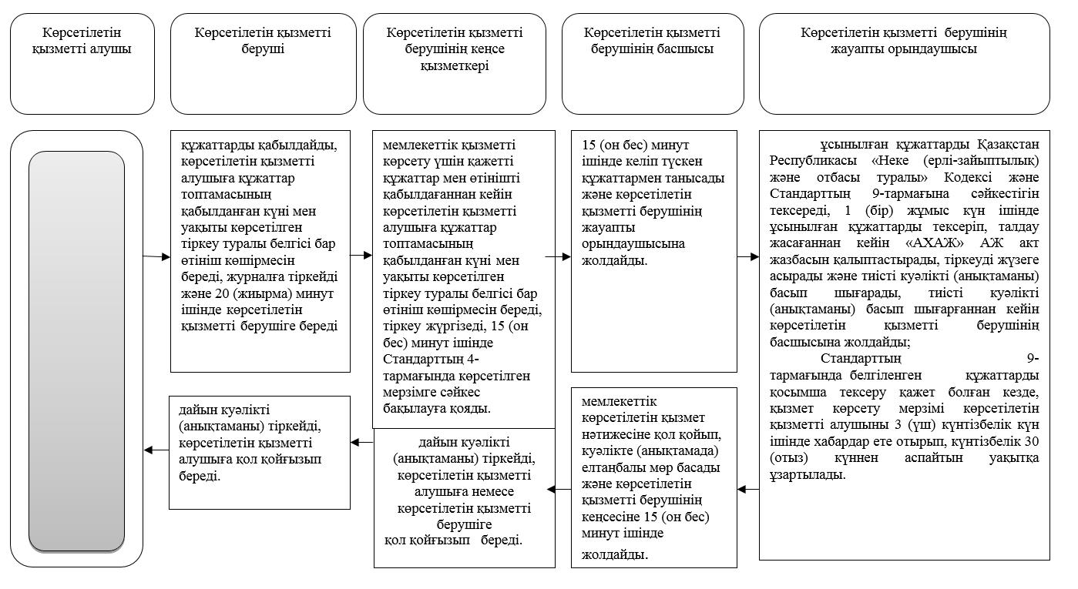

Шартты белгілер:

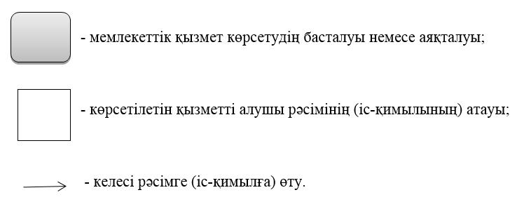

"Бала тууды тіркеу, оның ішінде азаматтық хал актілерінің жазбаларына
өзгерістер, толықтырулар мен түзетулер енгізу" мемлекеттік көрсетілетін
қызмет регламентіне 2-қосымша
Мемлекеттік корпорация арқылы мемлекеттік қызметті көрсетуге тартылған ақпараттық жүйелердің өзара функционалдық іс-қимылдары диаграммасы

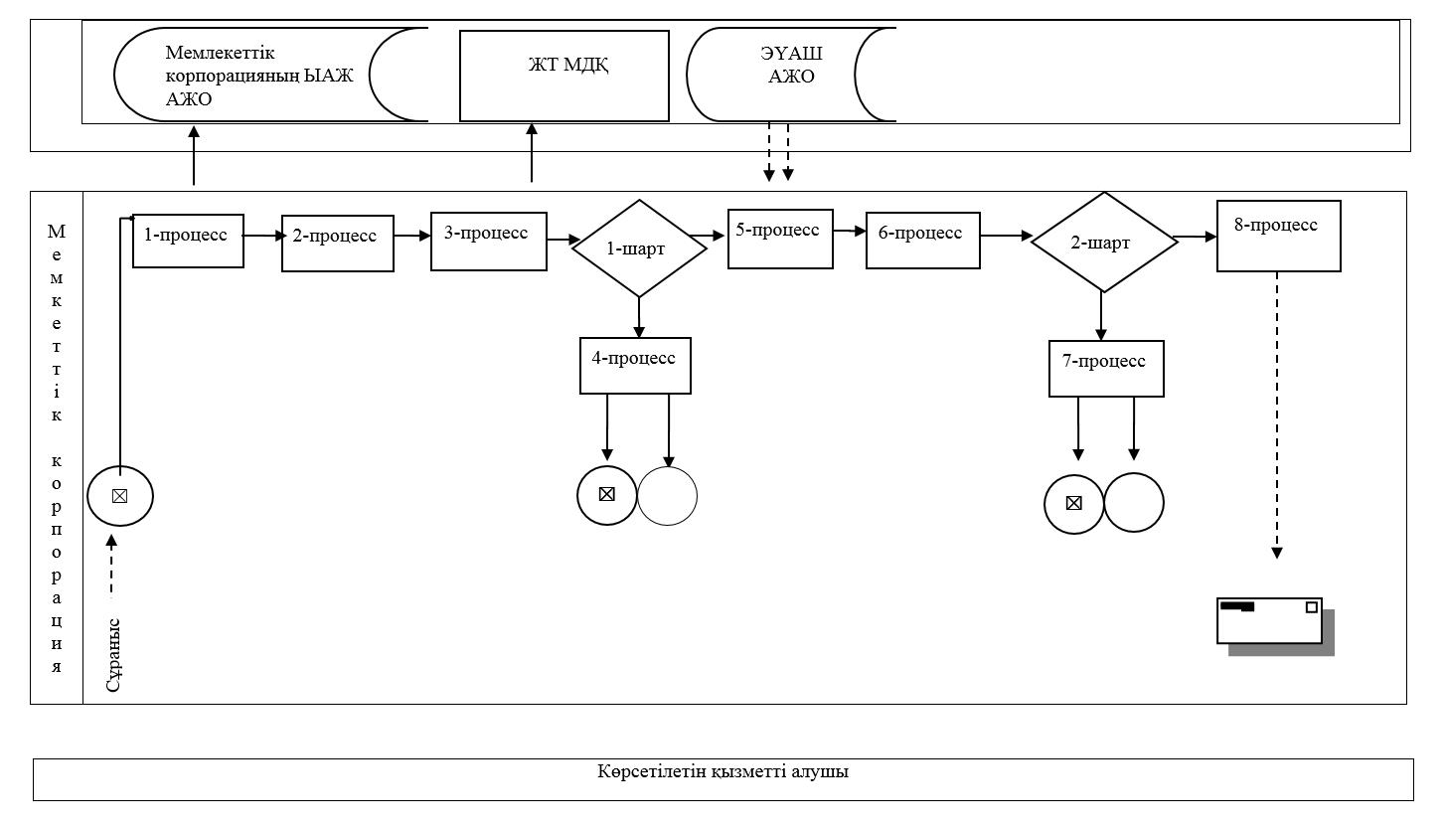

"Бала тууды тіркеу, оның ішінде азаматтық хал актілерінің жазбаларына
өзгерістер, толықтырулар мен түзетулер енгізу"
мемлекеттік көрсетілетін қызмет регламентіне 3-қосымша
Портал арқылы мемлекеттік қызмет көрсетуде қолданылған ақпараттық жүйелердің функционалдық өзара іс-қимылдарының диаграммасы

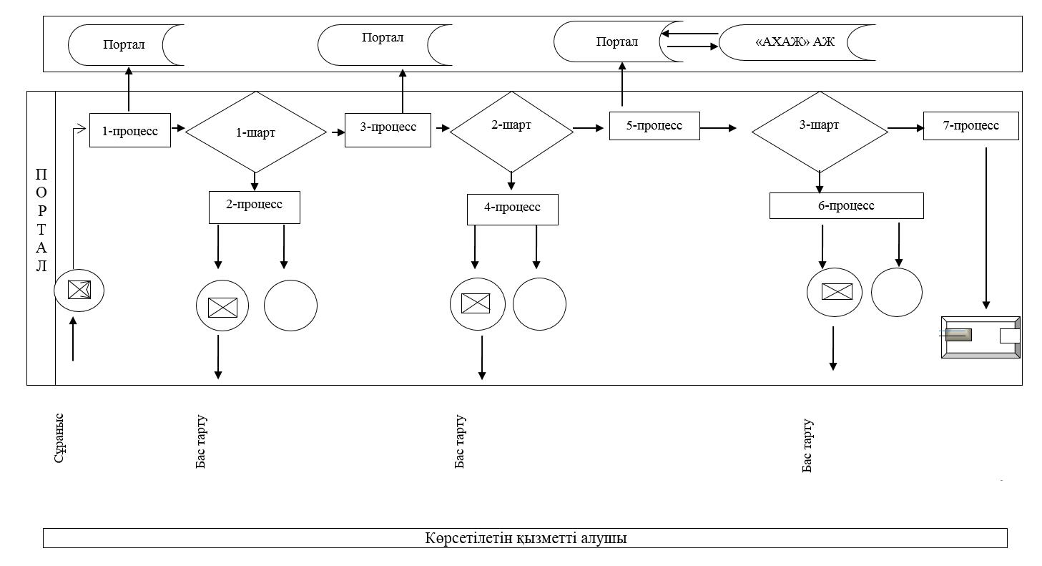

Батыс Қазақстан облысы
әкімдігінің
2016 жылғы 29 наурыздағы
№ 103 қаулысына 2-қосымша
2015 жылғы 11 тамыздағы
№ 205 Батыс Қазақстан облысы
әкімдігінің қаулысымен
бекітілген
"Неке қиюды (ерлі-зайыптылықты) тіркеу, оның ішінде азаматтық хал актілері жазбаларына өзгерістер, толықтырулар мен түзетулер енгізу"
мемлекеттік көрсетілетін қызмет регламенті
1. Жалпы ережелер
1. "Неке қиюды (ерлі-зайыптылықты) тіркеу, оның ішінде азаматтық хал актілері жазбаларына өзгерістер, толықтырулар мен түзетулер енгізу" мемлекеттік көрсетілетін қызметі (бұдан әрі – мемлекеттік көрсетілетін қызмет) аудандардың және облыстық маңызы бар қалалардың жергілікті атқарушы органдарымен (бұдан әрі – ЖАО) (бұдан әрі – көрсетілетін қызметті беруші) көрсетіледі.
Өтініштерді қабылдау және мемлекеттік қызмет көрсету нәтижесін беру баламалы негізде:
1) көрсетілетін қызметті беруші;
2) "электрондық үкіметтің" www.еgov.kz веб-порталы (бұдан әрі – портал) арқылы жүзеге асырылады.
2. Мемлекеттік қызметті көрсету нысаны: электронды (ішінара автоматтандырылған) және (немесе) қағаз түрінде.
3. Мемлекеттік қызметті көрсету нәтижесі: жеке басын куәландыратын құжатты көрсеткен кезде неке қиюды (ерлі-зайыптылықты) мемлекеттік тіркеу туралы куәлік, енгізілген өзгерістерімен, толықтыруларымен және түзетулерімен, қайталама неке қию (ерлі-зайыптылық) туралы куәлік немесе мемлекеттік қызмет көрсетуден бас тарту туралы қағаз жеткізгіштегі дәлелді жауап (бұдан әрі – куәлік).
Порталда көрсетілетін қызметті алушының "жеке кабинетіне" көрсетілетін қызметті берушінің уәкілетті тұлғасының электрондық цифрлық қолтаңбасымен (бұдан әрі – ЭЦҚ) куәландырылған электрондық құжат нысанында мемлекеттік қызмет көрсету нәтижесінің берілу күнінің белгілеуі туралы хабарлама немесе электрондық құжат нысанында мемлекеттік қызмет көрсетуден бас тарту туралы дәлелді жауап жолданады.
Мемлекеттік қызмет көрсету нәтижесінің нысаны: қағаз түрінде.
2. Мемлекеттiк қызмет көрсету үдерісінде көрсетілетін қызмет берушiнiң құрылымдық бөлiмшелерiнiң (қызметкерлерiнiң) iс-қимыл тәртiбiн сипаттау
4. Мыналар:
көрсетілетін қызметті берушіге жүгінген кезде – Қазақстан Республикасы Әділет министрінің 2015 жылғы 17 сәуірдегі № 219 "Азаматтық хал актілерін тіркеу және апостильдеу мәселелері бойынша мемлекеттік көрсетілетін қызметтер стандарттарын бекіту туралы" бұйрығымен бекітілген "Неке қиюды (ерлі-зайыптылықты) тіркеу, оның ішінде азаматтық хал актілері жазбаларына өзгерістер, толықтырулар мен түзетулер енгізу" мемлекеттік көрсетілетін қызмет стандартының (бұдан әрі – Стандарт) 1-қосымшасына сәйкес өтініш беру;
порталға жүгінген кезде – некеге тұрушы екі адамның да ЭЦҚ-мен куәландырылған электрондық құжат нысанындағы сұрау салу;
заңмен белгіленген неке (ерлі-зайыпты болу) жасын төмендету қажет болған кезде Стандарттың 2-қосымшысына сәйкес белгіленген нысандағы неке (ерлі-зайыпты болу) жасын төмендету туралы өтініш;
неке (ерлі-зайыптылық) туралы акт жазбасына өзгерістер, толықтырулар мен түзетулер енгізу үшін Стандарттың 3-қосымшасына сәйкес белгіленген нысандағы өзгерістер, толықтырулар мен түзетулер енгізу туралы өтініш мемлекеттiк қызмет көрсету жөніндегі рәсімді (iс-әрекетті) бастау үшін негіз болып табылады.
5. Мемлекеттiк көрсетілетін қызмет көрсету үдерісінiң құрамына кiретiн әрбiр рәсiмнiң (iс-әрекеттің) мазмұны және оның нәтижесі:
1) көрсетілетін қызметті алушы Стандарттың 9-тармағына сәйкес құжаттарды көрсетілетін қызметті берушіге немесе көрсетілетін қызметті беруші тұлғаға 20 (жиырма) минут ішінде ұсынады;
2) көрсетілетін қызметті беруші құжаттарды қабылдайды, көрсетілетін қызметті алушыға құжаттар топтамасының қабылданған күні мен уақыты көрсетілген тіркеу туралы белгісі бар өтініш көшірмесін береді, журналға тіркейді және 20 (жиырма) минут ішінде көрсетілетін қызметті берушіге береді;
3) көрсетілетін қызметті берушінің жауапты орындаушысы ұсынылған құжаттарды Стандарттың 9 тармағына, сонымен қатар "Неке (ерлі-зайыптылық) және отбасы туралы" Қазақстан Республикасы Кодексіне сәйкестігіне тексеріп, мемлекеттік қызметті көрсету үшін қажетті құжаттар мен өтінішті қабылдағаннан кейін көрсетілетін қызметті алушыға құжаттар топтамасының қабылданған күні мен уақыты көрсетілген тіркеу туралы белгісі бар өтініш көшірмесін береді, өтініштерді тіркеу журналында және "Азаматтық хал актілерін жазбасы" ақпараттық жүйесінде (бұдан әрі – "АХАЖ" АЖ) 20 (жиырма) минут ішінде тіркеу жүргізеді. Нәтижесі – көрсетілетін қызметті берушінің басшысына қарау үшін жолдайды;
4) көрсетілетін қызметті берушінің басшысы 20 (жиырма) минут ішінде келіп түскен құжаттармен танысады және көрсетілетін қызметті берушінің жауапты орындаушысына жолдайды. Нәтижесі – орындауға жолдайды;
5) көрсетілетін қызметті берушінің жауапты орындаушысы өтініш түскеннен бастап бір ай өткеннен кейін (қабылдау күні мемлекеттік қызметті көрсету мерзіміне кірмейді) неке қиюды (ерлі-зайыпты болуды) тіркеуді жүргізеді, немесе дәлелді бас тарту жауабын береді;
одан кейін актілік жазуды қалыптастырады, "АХАЖ" АЖ тіркейді және сәйкес куәлігін басып шығарады;
неке қиюды (ерлі-зайыпты болуды) салтанатты және салтанатты емес жағдайда тіркейді.
Қажет болған кезде басқа мемлекеттік органдарға сұрау салады.
Нәтижесі – дайын болған куәлікті көрсетілетін қызметті берушінің басшысына жолдайды;
6) көрсетілетін қызметті берушінің басшысы мемлекеттік көрсетілетін қызмет нәтижесіне қол қойып, куәлікте елтаңбалы мөр басады. Нәтижесі – мемлекеттік көрсетілетін қызмет нәтижесіне қол қояды және көрсетілетін қызметті берушінің жауапты орындаушысына жолдайды;
7) көрсетілетін қызметті берушінің жауапты орындаушысы дайын куәлікті тіркейді, көрсетілетін қызметті алушыға қол қойғызып береді. Нәтижесі – куәлікті береді;
8) көрсетілетін қызметті беруші дайын куәлікті тіркейді, көрсетілетін қызметті алушыға қол қойғызып береді. Нәтижесі – куәлікті береді.
3. Мемлекеттiк көрсетілетін қызмет үдерісiнде көрсетiлетiн қызметтi берушiнiң құрылымдық бөлiмшелерiнiң (қызметкерлерiнiң) өзара iс-әрекеттерінің тәртiбiн сипаттау
6. Мемлекеттік көрсетілетін қызмет үдерісіне қатысатын көрсетілетін қызметті берушiнiң құрылымдық бөлiмшелерінің (қызметкерлерінің) тiзбесі:
1) көрсетілетін қызметті берушінің кеңсе қызметкері;
2) көрсетілетін қызметті берушінің басшысы;
3) көрсетілетін қызметті берушінің жауапты орындаушысы;
4) көрсетілетін қызметті беруші.
7. Көрсетілетін қызметті берушінің құрылымдық бөлiмшелерінің (қызметкерлерінің) арасындағы әрбiр рәсiмнiң (iс-әрекеттің) реттiлiгiн сипаттау:
1) көрсетілетін қызметті алушы Стандарттың 9-тармағына сәйкес құжаттарды көрсетілетін қызметті берушіге 20 (жиырма) минут ішінде ұсынады;
2) көрсетілетін қызметті беруші құжаттарды қабылдайды, көрсетілетін қызметті алушыға құжаттар топтамасының қабылданған күні мен уақыты көрсетілген тіркеу туралы белгісі бар өтініш көшірмесін береді, журналға тіркейді және 20 (жиырма) минут ішінде көрсетілетін қызметті берушіге береді;
3) көрсетілетін қызметті берушінің жауапты орындаушысы ұсынылған құжаттарды Стандарттың 9 тармағына, сонымен қатар "Неке (ерлі-зайыптылық) және отбасы туралы" Қазақстан Республикасы Кодексіне сәйкестігіне тексеріп, мемлекеттік қызметті көрсету үшін қажетті құжаттар мен өтінішті қабылдағаннан кейін көрсетілетін қызметті алушыға құжаттар топтамасының қабылданған күні мен уақыты көрсетілген тіркеу туралы белгісі бар өтініш көшірмесін береді, өтініштерді тіркеу журналында және "АХАЖ" АЖ 20 (жиырма) минут ішінде тіркеу жүргізеді;
4) көрсетілетін қызметті берушінің басшысы 20 (жиырма) минут ішінде келіп түскен құжаттармен танысады және көрсетілетін қызметті берушінің жауапты орындаушысына жолдайды;
5) көрсетілетін қызметті берушінің жауапты орындаушысы өтініш түскеннен бастап бір ай өткеннен кейін (қабылдау күні мемлекеттік қызметті көрсету мерзіміне кірмейді) неке қиюды (ерлі-зайыпты болуды) тіркеуді жүргізеді, немесе дәлелді бас тарту жауабын береді;
одан кейін актілік жазуды қалыптастырады, "АХАЖ" АЖ тіркейді және сәйкес куәлігін басып шығарады;
неке қиюды (ерлі-зайыпты болуды) салтанатты және салтанатты емес жағдайда тіркейді.
Қажет болған кезде басқа мемлекеттік органдарға сұрау салады;
6) көрсетілетін қызметті берушінің басшысы мемлекеттік көрсетілетін қызмет нәтижесіне қол қойып, куәлікте елтаңбалы мөр басады;
7) көрсетілетін қызметті берушінің жауапты орындаушысы дайын куәлікті тіркейді, көрсетілетін қызметті алушыға немесе көрсетілетін қызметті берушіге қол қойғызып береді;
8) көрсетілетін қызметті беруші дайын куәлікті тіркейді, көрсетілетін қызметті алушыға қол қойғызып береді.
4. Мемлекеттік корпорациямен және (немесе) өзге де көрсетілетін қызметті берушілермен өзара іс-қимыл тәртібін, сондай-ақ мемлекеттік қызмет көрсету процесінде ақпараттық жүйелерді пайдалану тәртібін сипаттау
8. Портал арқылы көрсетілетін қызмет кезіндегі функционалдық өзара iс-әрекетін және жүгіну тәртібін сипаттау:
1) бірінші көрсетілетін қызметті алушы порталда жеке сәйкестендіру нөмірі (бұдан әрі – ЖСН) және пароль көмегімен тіркеуді жүзеге асырады (порталда тіркелмеген алушылар үшін жүзеге асырылады);
2) 1-процесс – бірінші көрсетілетін қызметті алушымен қызмет алу үшін ЖСН және паролін порталға енгізу (авторландыру процесі);
3) 1-шарт – бірінші көрсетілетін қызметті алушы туралы деректердің дұрыстығын ЖСН мен пароль арқылы порталда тексеру;
4) 2-процесс – бірінші көрсетілетін қызметті алушының деректерінде бар бұзушылықтарға байланысты авторландырудан бас тарту туралы хабарламаны порталмен қалыптастыру;
5) 3-процесс – бірінші көрсетілетін қызметті алушының осы регламентте көрсетілген мемлекеттік көрсетілетін қызметті таңдауы, мемлекеттік көрсетілетін қызметті көрсетуге арналған сұрау салу нысанын экранға шығару және оның құрылымы мен форматтық талаптарын ескере отырып, бірінші көрсетілетін қызметті алушының нысанды толтыруы (деректерді енгізуі), сұрау салу нысанына Стандартың 9-тармағында көрсетілгендей қажетті электрондық түрдегі құжаттарды қоса беруі;
6) 4-процесс – бірінші мемлекеттік көрсетілетін қызметті электрондық үкіметтің төлемдік шлюзі (бұдан әрі – ЭҮТШ) арқылы төлеуі;
7) 5-процесс – бірінші көрсетілетін қызметті алушының ЭЦҚ арқылы мемлекеттік қызмет көрсету үшін сұранысты куәландыруы;
8) 2-шарт – бірінші көрсетілетін қызметті алушының ЭЦҚ тіркеу куәлігінің қолданылу мерзімін және кері қайтарылған (жойылған) тіркеу куәліктерінің тізімінде оның болмауын, сондай-ақ сұрау салуда көрсетілген (ЖСН және ЭЦҚ тіркеу куәлігінде көрсетілген ЖСН арасында сәйкестендіру деректерінің сәйкестігін) тексеруі;
9) 6-процесс – бірінші көрсетілетін қызметті алушының ЭЦҚ түпнұсқалығының расталмауына байланысты сұратылатын мемлекеттік көрсетілетін қызметтен бас тарту туралы хабарламаны қалыптастыруы;
10) 7-процесс – бірінші көрсетілетін қызметті алушының ЭЦҚ арқылы мемлекеттік қызмет көрсету үшін сұранысты куәландыру және екінші көрсетілетін қызметті алушыға портал арқылы электронды құжатты (сұранысты) толтыруға және қол қоюға жолдауы;
екінші көрсетілетін қызметті алушы электронды құжатты (сұранысты) толтырмаған жағдайда, 48 (қырық сегіз) сағат өткеннен кейін электронды құжат (сұраныс) жойылады;
11) екінші көрсетілетін қызметті алушы порталда ЖСН және пароль көмегімен тіркеуді жүзеге асырады (порталда тіркелмеген алушылар үшін жүзеге асырылады);
12) 8-процесс – екінші көрсетілетін қызметті алушымен мемлекеттік көрсетілетін қызмет алу үшін ЖСН және паролін порталға енгізу (авторландыру процессі);
13) 3-шарт – екінші көрсетілетін қызметті алушы туралы деректердің дұрыстығын ЖСН мен пароль арқылы порталда тексеру;
14) 9-процесс – екінші көрсетілетін қызметті алушының деректерінде бар бұзушылықтарға байланысты авторландырудан бас тарту туралы хабарламаны порталмен қалыптастыру;
15) 10-процесс – екінші көрсетілетін қызметті алушының электронды құжатты (сұранысты) толтыру үшін "жеке кабинетіне" кіруі;
16) 11-процесс – екінші көрсетілетін қызметті алушының ЭЦҚ арқылы мемлекеттік қызмет көрсету үшін сұранысты куәландыру және электронды құжатты (сұранысты) өңдеуі үшін портал арқылы "АХАЖ" АЖ жолдауы;
17) 4-шарт – көрсетілетін қызметті берушімен Стандарттың 9-тармағында көрсетілген және мемлекеттік қызметті көрсету үшін негіз болатын құжаттарды көрсетілетін қызметті алушының жалғаған құжаттарының сәйкестігін тексеруі (өңдеуі);
18) 12-процесс – көрсетілетін қызметті алушының құжаттарында бар бұзушылықтарға байланысты сұратылатын мемлекеттік көрсетілетін қызметтен бас тарту туралы хабарламаны қалыптастыру;
19) 13-процесс – көрсетілетін қызметті алушылардың порталда қалыптастырылған көрсетілетін қызмет нәтижесін алуы.
Портал арқылы мемлекеттік қызметті көрсетуде қолданылған ақпараттық жүйелердің функционалдық өзара іс-қимылдары осы Регламенттің 2-қосымшасына сәйкес диаграммада көрсетіледі.
9. Мемлекеттік қызмет көрсету мәселелері бойынша көрсетілетін қызметті берушінің және (немесе) олардың лауазымды адамдарының, Мемлекеттік корпорацияның және (немесе) оның қызметкерлерінің шешімдеріне, әрекеттеріне (әрекетсіздігіне) шағымдану тәртібі Стандарттың 3-бөліміне сәйкес жүзеге асырылады.
5. Мемлекеттік қызмет көрсету, оның ішінде электрондық нысанда көрсетілетін қызметтің ерекшеліктері ескерілген өзге де талаптар
10. Заңнамамен белгіленген тәртіппен өзін-өзі қарап күту, өздігінен жүріп-тұру, бағдарлай алу қабілетінен немесе мүмкіндігінен толық немесе ішінара айырылған көрсетілетін қызметті алушыларға мемлекеттік қызметті көрсету "1414" мемлекеттік қызметті көрсету мәселелері бойынша Бірыңғай байланыс-орталығы арқылы жүгінгенде көрсетілетін қызметті беруші құжаттарды қабылдау үшін тұрғылықты жеріне шыға отырып жүргізеді.
11. Мемлекеттік қызмет көрсету орындарының мекенжайлары мемлекеттік қызметті берушілердің интернет-ресурстарында орналастырылған.
12. Көрсетілетін қызметті алушының мемлекеттік көрсетілетін қызметті ЭЦҚ болған жағдайда портал арқылы электрондық нысанда алу мүмкіндігі бар.
13. Көрсетілетін қызметті алушының мемлекеттік қызмет көрсетудің тәртібі мен мәртебесі туралы ақпаратты мемлекеттік қызметтер көрсету мәселелері жөніндегі "1414" Бірыңғай байланыс-орталығы арқылы қашықтықтан қолжетімділік режимінде алу мүмкіндігі бар.
"Неке қиюды
(ерлі-зайыптылықты) тіркеу,
оның ішінде азаматтық хал
актілері жазбаларына өзгерістер,
толықтырулар мен түзетулер
енгізу" мемлекеттік көрсетілетін
қызмет регламентіне 1-қосымша
"Неке қиюды (ерлі-зайыптылықты) тіркеу, оның ішінде азаматтық хал актілері жазбаларына өзгерістер, толықтырулармен түзетулер енгізу" мемлекеттік қызметін көрсетудің бизнес-процестерінің анықтамалығы

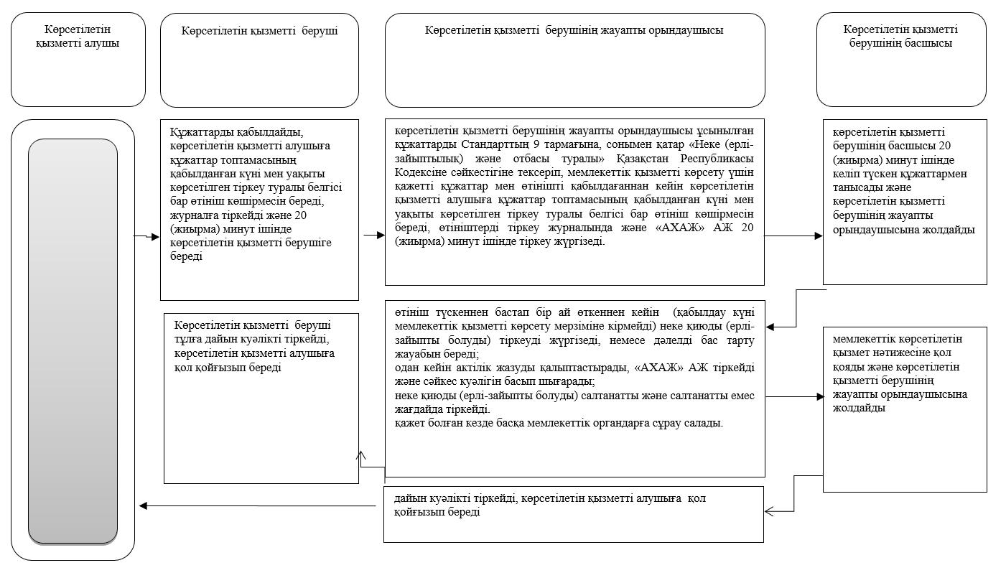

Шартты белгілер:

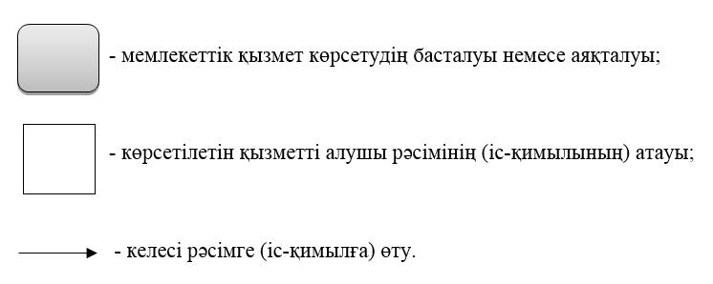

Неке қиюды
(ерлі-зайыптылықты) тіркеу,
оның ішінде азаматтық хал
актілері жазбаларына өзгерістер,
толықтырулар мен түзетулер
енгізу" мемлекеттік көрсетілетін
қызмет регламентіне 2-қосымша
Портал арқылы мемлекеттік қызметті көрсетуде қолданылған ақпараттық жүйелердің функционалдық өзара іс-қимылдарының диаграммасы

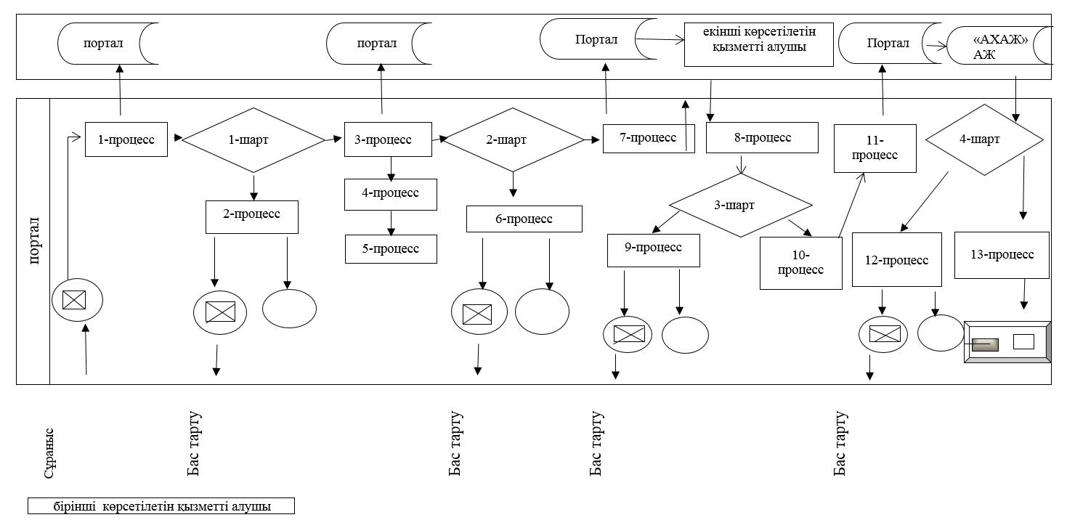

Батыс Қазақстан облысы
әкімдігінің
2016 жылғы 29 наурыздағы № 103 қаулысына 3-қосымша
2015 жылғы 11 тамыздағы
№ 205 Батыс Қазақстан облысы
әкімдігінің қаулысымен
бекітілген
"Азаматтық хал актілерін тіркеу туралы қайталама куәліктер немесе анықтамалар беру" мемлекеттік көрсетілетін қызмет регламенті
1. Жалпы ережелер
1. "Азаматтық хал актілерін тіркеу туралы қайталама куәліктер немесе анықтамалар беру" мемлекеттік көрсетілетін қызметі (бұдан әрі – мемлекеттік көрсетілетін қызмет) аудандардың және облыстық маңызы бар қалалардың жергілікті атқарушы органдарымен (бұдан әрі – ЖАО) (бұдан әрі – көрсетілетін қызметті беруші) көрсетіледі.
Өтініштерді қабылдау және мемлекеттік қызмет көрсету нәтижесін беру баламалы негізде:
1) "Азаматтарға арналған үкімет" мемлекеттік корпорациясы" коммерциялық емес акционерлік қоғамының Батыс Қазақстан облысы бойынша филиалы – "Халыққа қызмет көрсету орталығы" департаменті (бұдан әрі - Мемлекеттік корпорация) (еңбек заңнамасына және белгіленген жұмыс кестесіне сәйкес жексенбі және мереке күндерін қоспағанда, дүйсенбіден бастап сенбіні қоса алғанда, үзіліссіз, сағат 9.00-ден 20.00-ге дейін);
2) "электрондық үкіметтің" www.еgov.kz веб-порталы (бұдан әрі – портал) (жөндеу жұмыстарын жүргізуге байланысты техникалық үзілістерді қоспағанда, тәулік бойы) арқылы жүзеге асырылады.
2. Мемлекеттік қызмет көрсету нысаны: электронды (ішінара автоматтандырылған) және (немесе) қағаз түрінде.
3. Көрсетілетін мемлекеттік қызметтің нәтижесі:
1) Мемлекеттік корпорацияда – қағаз жеткізгіштегі қайталама куәлік (бұдан әрі – куәлік) немесе электрондық құжат нысанындағы көрсетілетін қызметті берушінің уәкілетті тұлғасының электрондық цифрлық қолтаңбасымен (бұдан әрі - ЭЦҚ) куәландырылған азаматтық хал актілерін тіркеу туралы анықтамалар (бұдан әрі – анықтама);
2) порталда:
қайталама куәлік алғанда – электрондық құжат нысанындағы көрсетілетін қызметті берушінің уәкілетті тұлғасының ЭЦҚ куәландырылған электрондық өтінішті қабылдағаны туралы хабарлама;
электрондық құжат нысанындағы көрсетілетін қызметті берушінің уәкілетті тұлғасының ЭЦҚ куәландырылған азаматтық хал актілерін тіркеу туралы анықтамалар алу.
Мемлекеттік қызмет көрсету нәтижесін ұсыну нысаны: қағаз түрінде.
2. Мемлекеттiк қызмет көрсету процесінде көрсетілетін қызмет берушiнiң құрылымдық бөлiмшелерiнiң (қызметкерлерiнiң) iс-қимыл тәртiбiн сипаттау
4. Мыналар:
Мемлекеттік корпорацияға жүгінген кезде - Қазақстан Республикасы Әділет министрінің 2015 жылғы 17 сәуірдегі № 219 "Азаматтық хал актілерін тіркеу және апостильдеу мәселелері бойынша мемлекеттік көрсетілетін қызметтер стандарттарын бекіту туралы" бұйрығымен бекітілген "Азаматтық хал актілерін тіркеу туралы қайталама куәліктер немесе анықтамалар беру" мемлекеттік көрсетілетін қызмет стандартының (бұдан әрі – Стандарт) 1-қосымшасына сәйкес туу, неке қию, неке бұзу, әкелікті анықтау, ұл (қыз) асырап алу, тегін, атын, әкесінің атын өзгерту, қайтыс болу туралы қайталама куәлікті (анықтама) және некеге құқық қабілеттілігі туралы анықтама беру туралы өтініш;
порталға жүгінген кезде – көрсетілетін қызметті алушының ЭЦҚ-мен куәландырылған электрондық өтініш мемлекеттiк қызмет көрсету жөніндегі рәсімді (iс-әрекетті) бастау үшін негіз болып табылады.
3. Мемлекеттік қызмет көрсету процесінде көрсетілетін қызмет берушінің құрылымдық бөлімшелерінің (қызметкерлерінің) өзара іс-қимыл тәртібін сипаттау
5. Мемлекеттік көрсетілетін қызмет процесіне қатысатын көрсетілетін қызметті берушiнiң құрылымдық бөлiмшелерінің (қызметкерлерінің) тiзбесі:
1) көрсетілетін қызметті берушінің кеңсе қызметкері;
2) көрсетілетін қызметті берушінің басшысы;
3) көрсетілетін қызметті берушінің жауапты орындаушысы;
4) Мемлекеттік корпорация инспекторы;
5) Мемлекеттік корпорацияның жинақтаушы бөлімі;
6) Мемлекеттік корпорацияның дайын құжаттарды беру бөлімі.
4. Мемлекеттік корпорациямен және (немесе) өзге де көрсетілетін қызметті берушілермен өзара іс-қимыл тәртібін, сондай-ақ мемлекеттік қызмет көрсету процесінде ақпараттық жүйелерді пайдалану тәртібін сипаттау
6. Әрбір рәсімнің ұзақтығын көрсе отырып, Мемлекеттік корпорация арқылы жүгiну тәртiбiн сипаттау:
1) көрсетілетін қызметті алушы қажетті құжаттарды және өтінішті Мемлекеттік корпорация қызметкеріне береді, ол электрондық кезек ретімен "кедергісіз" қызмет көрсету арқылы операциялық залда жүзеге асырылады – 2 (екі) минут ішінде;
2) 1-процесс – мемлекеттік көрсетілетін қызметті көрсету үшін Мемлекеттік корпорацияның қызметкері Мемлекеттік корпорацияның ықпалдастырылған ақпараттық жүйесінің автоматтандырылған жұмыс орнына (бұдан әрі – Мемлекеттік корпорацияның ЫАЖ АЖО) логинді және парольді (авторландыру процесі) енгізуі - 1 (бір) минут ішінде;
3) 2-процесс – Мемлекеттік корпорация қызметкерінің мемлекеттік көрсетілетін қызметті таңдауы, экранға мемлекеттік қызметті көрсету үшін сұраныс нысанын шығару және Мемлекеттік корпорация қызметкерінің көрсетілетін қызметті алушының немесе сенімхат бойынша көрсетілетін қызметті алушы өкілінің (нотариалды куәландырылған сенімхаттың болуы қажет, басқалай куәландырылған сенімхаттың мәліметтері толтырылмайды) мәліметтерін енгізуі - 2 (екі) минут ішінде;
4) 3-процесс – электрондық үкімет шлюзі (бұдан әрі–ЭҮШ) арқылы жеке тұлғалардың мемлекеттік деректер қорына (бұдан әрі – ЖТ МДҚ) көрсетілетін қызметті алушының мәліметтері туралы, сондай-ақ Бірыңғай нотариалдық ақпараттық жүйесіне (бұдан әрі - БНАЖ)–көрсетілетін қызметті алушы өкілінің сенімхат мәліметтері туралы сұрау жолдауы - 2 (екі) минут ішінде;
5) 1-шарт - ЖТ МДҚ-нда көрсетілетін қызметті алушы мәліметтерінің және БНАЖ-де сенімхат мәліметтерінің бар болуын тексеруі - 1 (бір) минут ішінде;
6) 4-процесс–ЖТ МДҚ - нда көрсетілетін қызметті алушы мәліметтерінің немесе БНАЖ-де сенімхат мәліметтерінің болмауына байланысты мәліметтерді алуға мүмкіндіктің жоқтығы туралы хабарламаны қалыптастыруы - 1 (бір) минут ішінде;
7) 5-процесс–электрондық үкіметтің аймақтық шлюзінің автоматтандырылған жұмыс орнына (бұдан әрі – ЭҮАШ АЖО) ЭҮШ арқылы Мемлекеттік корпорация қызметкерінің электрондық цифрлық қолтаңбасымен куәландырылған (қол қойылған) электрондық құжаттарды (көрсетілетін қызметті алушының сұранысын) жолдауы - 1 (бір) минут ішінде.
7. Мемлекеттік қызмет көрсетудің нәтижесін Мемлекеттік корпорация арқылы алу процесінің сипаттасы, оның ұзақтығы:
1) 6-процесс – электрондық құжаттарын ЭҮАШ АЖО - да тіркеуі - 1 (бір) минут ішінде;
2) 2-шарт – көрсетілетін қызметті берушінің көрсетілетін қызметті алушы ұсынған құжаттарының сәйкестігін тексеруі (өңдеуі) - 1 (бір) минут ішінде;
3) 7-процесс – көрсетілетін қызметті алушының құжаттарында кемшіліктердің болуына байланысты сұратылып отырған мемлекеттік көрсетілетін қызметтен бас тарту жөніндегі хабарламаны қалыптастыруы - 1 (бір) минут ішінде;
4) 8-процесс – көрсетілетін қызметті алушы Мемлекеттік корпорация қызметкері арқылы ЭҮАШ АЖО-да қалыптастырылған мемлекеттік көрсетілетін қызметтің нәтижесін (хабарламаны немесе бас тарту туралы дәлелді жауапты) алуы – 2 (екі) минут ішінде.
Мемлекеттік корпорация арқылы мемлекеттік қызметті көрсетуде қолданылған ақпараттық жүйелердің функционалдық өзара іс-қимылдары осы Регламенттің 2- қосымшасына сәйкес диаграммасында көрсетіледі.
8. Портал арқылы көрсетілетін қызмет кезіндегі функционалдық өзара iс-әрекетін және жүгіну тәртібін сипаттау:
1) көрсетілетін қызметті алушы порталда жеке сәйкестендіру нөмірі (бұдан әрі – ЖСН) және пароль көмегімен тіркеуді жүзеге асырады (порталда тіркелмеген алушылар үшін жүзеге асырылады);
2) 1-процесс – көрсетілетін қызметті алушымен мемлекеттік көрсетілетін қызмет алу үшін ЖСН және паролін порталға енгізу (авторландыру процесі);
3) 1-шарт – көрсетілетін қызметті алушы туралы деректердің дұрыстығын ЖСН мен пароль арқылы порталда тексеру;
4) 2-процесс – көрсетілетін қызметті алушының деректерінде бар бұзушылықтарға байланысты авторландырудан бас тарту туралы хабарламаны порталмен қалыптастыру;
5) 3-процесс – көрсетілетін қызметті алушының осы регламентте көрсетілген мемлекеттік көрсетілетін қызметті таңдауы, мемлекеттік көрсетілетін қызметті көрсетуге арналған сұрау салу нысанын экранға шығару және оның құрылымы мен форматтық талаптарын ескере отырып, көрсетілетін қызметті алушының нысанды толтыруы (деректерді енгізуі), сұрау салу нысанына қажетті электрондық түрдегі құжаттарды қоса беруі, сондай-ақ Стандартың 9-тармағында көрсетілгендей нақтылау үшін (қол қою үшін) тұтынушының ЭЦҚ тіркеу куәлігін сұрауды таңдауы;
6) 2-шарт – көрсетілетін қызметті алушының ЭЦҚ тіркеу куәлігінің қолданылу мерзімін және кері қайтарылған (жойылған) тіркеу куәліктерінің тізімінде оның болмауын, сондай-ақ сұрау салуда көрсетілген (ЖСН және ЭЦҚ тіркеу куәлігінде көрсетілген ЖСН арасында сәйкестендіру деректерінің сәйкестігін) тексеруі;
7) 4-процесс – көрсетілетін қызметті алушының ЭЦҚ түпнұсқалығының расталмауына байланысты сұратылатын мемлекеттік көрсетілетін қызметтен бас тарту туралы хабарламаны қалыптастыруы;
8) 5-процесс – көрсетілетін қызметті алушының ЭЦҚ арқылы мемлекеттік қызмет көрсету үшін сұранысты куәландыру және электронды құжатты (сұранысты) өңдеуі үшін портал арқылы "Азаматтық хал актілерінің жазбасы" ақпараттық жүйесі (бұдан әрі – "АХАЖ" АЖ) жолдауы;
9) 3-шарт - азаматтық хал актілерін тіркеу туралы мәліметтерді "АХАЖ" АЖ тексеруі;
10) 6-процесс – "АХАЖ" АЖ акт жазбаларының болмауына байланысты сұратылатын қызметтен бас тарту туралы хабарламаны қалыптастыруы;
11) 7-процесс – мемлекеттік көрсетілетін қызметті электрондық үкіметтің төлемдік шлюзі (бұдан әрі – ЭҮТШ) арқылы төлеуі;
12) 4-шарт – көрсетілетін қызметті берушімен Стандарттың 9-тармағында көрсетілген және мемлекеттік қызметті көрсету үшін негіз болатын құжаттарды көрсетілетін қызметті алушының жалғаған құжаттарының сәйкестігін тексеруі (өңдеуі);
13) 8-процесс – көрсетілетін қызметті алушының құжаттарында бар бұзушылықтарға байланысты сұратылатын қызметтен бас тарту туралы хабарламаны қалыптастыру;
14) 9-процесс – көрсетілетін қызметті алушының порталда қалыптастырылған көрсетілетін қызмет (анықтама) алуы. Электрондық құжат көрсетілетін қызметті беруші қызметкерінің ЭЦҚ пайдалана отырып қалыптастырылады.
Портал арқылы мемлекеттік қызмет көрсетуде қолданылған ақпараттық жүйелердің функционалдық өзара іс-қимылдары осы Регламенттің 3-қосымшасына сәйкес диаграммада көрсетілген.
9. Мемлекеттік қызмет көрсету мәселелері бойынша көрсетілетін қызметті берушінің және (немесе) олардың лауазымды адамдарының, Мемлекеттік корпорацияның және (немесе) оның қызметкерлерінің шешімдеріне, әрекеттеріне (әрекетсіздігіне) шағымдану тәртібі Стандарттың 3-бөліміне сәйкес жүзеге асырылады.
5. Мемлекеттік қызмет көрсету, оның ішінде электрондық нысанда және Мемлекеттік корпорация арқылы көрсетілетін қызметтің ерекшеліктері ескерілген өзге де талаптар
10. Тұрмыс-тіршілігін шектейтін кемістігіне байланысты ағза функциялары тұрақты бұзылып, денсаулығы нашарлаған көрсетілетін қызметті алушыларға қажет болған жағдайда Мемлекеттік корпорация қызметкері 1414, 8 800 080 7777 Бірыңғай байланыс орталығы арқылы жүгіну жолымен мемлекеттік қызмет көрсету үшін құжаттарды қабылдауды тұрғылықты жеріне барып жүргізеді.
11. Мемлекеттік қызмет көрсету орындарының мекенжайлары мемлекеттік қызмет берушінің және Мемлекеттік корпорацияның www.con.gov.kz интернет-ресурстарында орналастырылған.
12. Көрсетілетін қызметті алушының мемлекеттік көрсетілетін қызметті ЭЦҚ болған кезде портал арқылы электрондық нысанда алуға мүмкіндігі бар.
13. Көрсетілетін қызметті алушының мемлекеттік қызмет көрсетудің тәртібі мен мәртебесі туралы ақпаратты мемлекеттік қызмет көрсету мәселелері жөніндегі 1414, 8 800 080 7777 Бірыңғай байланыс орталығы арқылы қашықтықтан қолжетімділік режимінде алуға мүмкіндігі бар.
"Азаматтық хал актілерін тіркеу
туралы қайталама куәліктер
немесе анықтамалар беру"
мемлекеттік көрсетілетін қызмет
регламентіне
1-қосымша
Азаматтық хал актілерін тіркеу туралы қайталама куәліктер немесе анықтамалар беру" мемлекеттік қызмет көрсетудің бизнес-процестерінің анықтамалығы

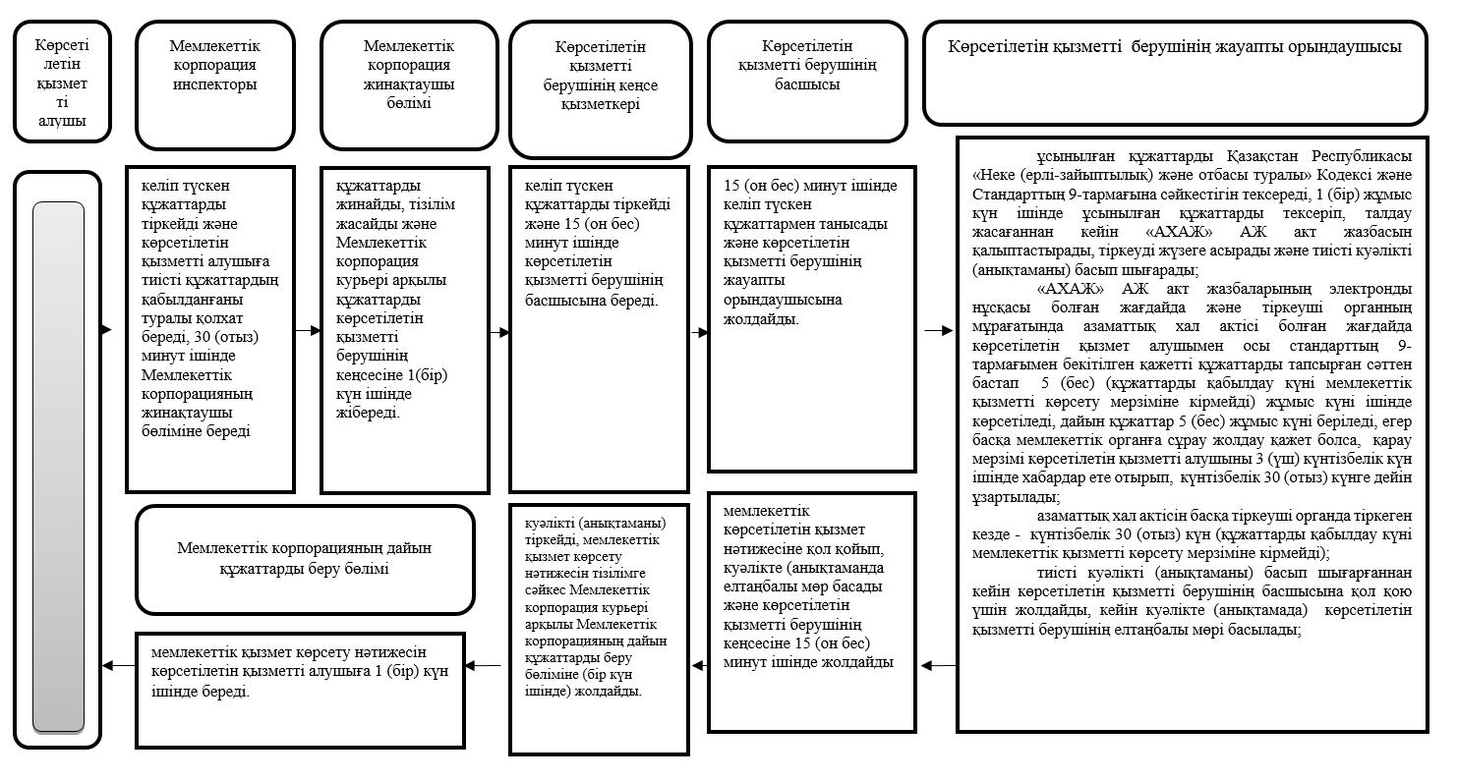

Шартты белгілер:

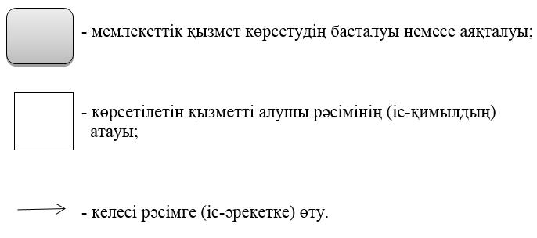

"Азаматтық хал актілерін тіркеу
туралы қайталама куәліктер
немесе анықтамалар беру"
мемлекеттік көрсетілетін қызмет
регламентіне
2-қосымша
Мемлекеттік корпорация арқылы мемлекеттік қызметті көрсету кезінде іске қосылатын ақпараттық жүйелердің функционалдық өзара іс-қимылдарының диаграммасы

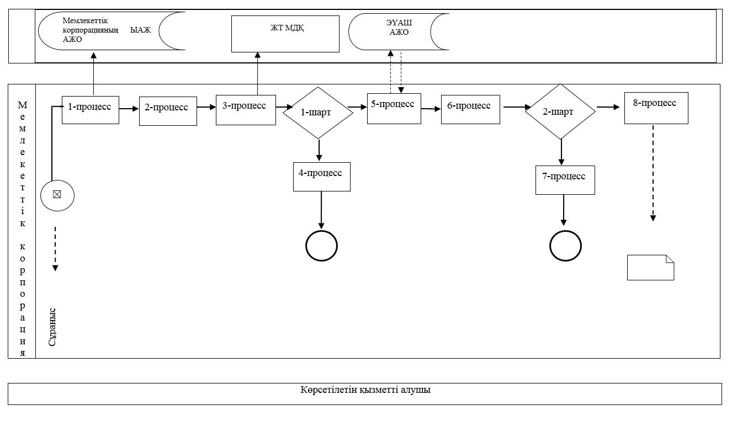

"Азаматтық хал актілерін тіркеу
туралы қайталама куәліктер
немесе анықтамалар беру"
мемлекеттік көрсетілетін қызмет
регламентіне
3-қосымша
Портал арқылы мемлекеттік қызмет көрсетуде қолданылған ақпараттық жүйелердің функционалдық өзара іс-қимылдарынің диаграммасы

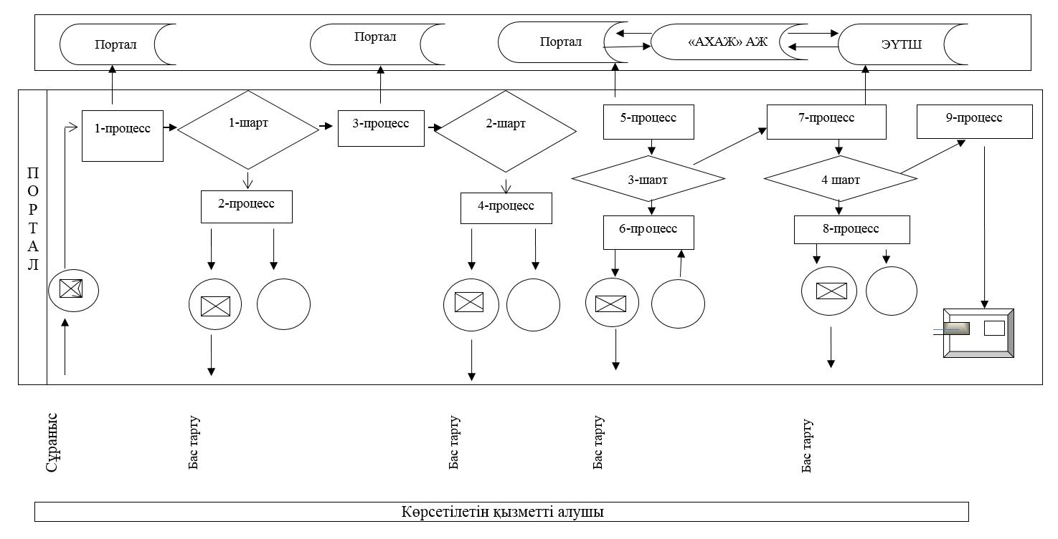

Батыс Қазақстан облысы
әкімдігінің
2016 жылғы 29 наурыздағы
№ 103 қаулысына 4-қосымша
2015 жылғы 11 тамыздағы
№ 205 Батыс Қазақстан облысы
әкімдігінің қаулысымен
бекітілген
"Әке болуды анықтауды тіркеу, оның ішінде азаматтық хал актілері жазбаларына өзгерістер, толықтырулар мен түзетулер енгізу" мемлекеттік көрсетілетін қызмет регламенті
1. Жалпы ережелер
1. "Әке болуды анықтауды тіркеу, оның ішінде азаматтық хал актілері жазбаларына өзгерістер, толықтырулар мен түзетулер енгізу" мемлекеттік көрсетілетін қызметі (бұдан әрі – мемлекеттік көрсетілетін қызмет) аудандардың және облыстық маңызы бар қалалардың жергілікті атқарушы органдарымен (бұдан әрі – ЖАО) (бұдан әрі – көрсетілетін қызметті беруші) көрсетіледі.
Өтініштерді қабылдау және мемлекеттік қызмет көрсету нәтижесін беру баламалы негізде көрсетілетін қызметті беруші арқылы жүзеге асырылады.
2. Мемлекеттік қызметті көрсету нысаны: қағаз түрінде.
3. Мемлекеттік қызметті көрсету нәтижесі: жеке басын куәландыратын құжатты көрсеткен кезде қағаз жеткізгіштегі әке болуды анықтау туралы куәлік, енгізілген өзгерістерімен, толықтыруларымен және түзетулерімен әке болуды анықтау туралы қайталама куәлік (бұдан әрі – куәлік).
Мемлекеттік қызмет көрсету нәтижесінің нысаны: қағаз түрінде.
2. Мемлекеттiк қызмет көрсету процесінде көрсетілетін қызмет берушiнiң құрылымдық бөлiмшелерiнiң (қызметкерлерiнiң) iс-қимыл тәртiбiн сипаттау
4. Қазақстан Республикасы Әділет министрінің 2015 жылғы 17 сәуірдегі № 219 "Азаматтық хал актілерін тіркеу және апостильдеу мәселелері бойынша мемлекеттік көрсетілетін қызметтер стандарттарын бекіту туралы" бұйрығымен бекітілген "Әке болуды анықтауды тіркеу, оның ішінде азаматтық хал актілері жазбаларына өзгерістер, толықтырулар мен түзетулер енгізу" мемлекеттік көрсетілетін қызмет стандартының (бұдан әрі – Стандарт) 1, 2, 3, 4-қосымшаларына сәйкес өтініш беру мемлекеттiк қызмет көрсету жөніндегі рәсімді (iс-қимылды) бастау үшін негіз болып табылады.
5. Мемлекеттiк көрсетілетін қызмет көрсету үдерісінiң құрамына кiретiн әрбiр рәсiмнiң (iс-қимылдың) мазмұны және оның нәтижесі:
1) көрсетілетін қызметті алушы Стандарттың 9-тармағына сәйкес құжаттарды көрсетілетін қызметті берушіге 20 (жиырма) минут ішінде ұсынады;
2) көрсетілетін қызметті беруші құжаттарды қабылдайды, көрсетілетін қызметті алушыға құжаттар топтамасының қабылданған күні мен уақыты көрсетілген тіркеу туралы белгісі бар өтініш көшірмесін береді, журналға тіркейді және 20 (жиырма) минут ішінде көрсетілетін қызметті берушіге береді;
3) көрсетілетін қызметті берушінің кеңсе қызметкері ұсынылған құжаттарды Қазақстан Республикасы "Неке (ерлі-зайыптылық) және отбасы туралы" Кодексі және Стандарттың 9- тармағына сәйкестігін тексереді, қабылдайды, мемлекеттік қызметті көрсету үшін қажетті құжаттар мен өтінішті қабылдағаннан кейін көрсетілетін қызметті алушыға құжаттар топтамасының қабылданған күні мен уақыты көрсетілген тіркеу туралы белгісі бар өтініш көшірмесін береді, 15 (он бес) минут ішінде өтініштерді тіркеу журналында және "Азаматтық хал актілерінің жазбасы" ақпараттық жүйесінде (бұдан әрі - "АХАЖ" АЖ) тіркеу жүргізеді. Нәтижесі - көрсетілетін қызметті берушінің басшысына жолдайды;
4) көрсетілетін қызметті берушінің басшысы 20 (жиырма) минут ішінде келіп түскен құжаттармен танысады және көрсетілетін қызметті берушінің жауапты орындаушысына жолдайды. Нәтижесі – орындауға жолдайды;
5) көрсетілетін қызметті берушінің жауапты орындаушысы 2 (екі) жұмыс күн ішінде "АХАЖ" АЖ акт жазбасын қалыптастырады, тиісті куәлікті басып шығарады;
егер туу туралы акт жазбасы басқа аймақта болса, көрсетілетін қызметті беруші акт жазбаның көшірмесін сұратады, көрсетілетін қызметті алушыны 3 (үш) күнтізбелік күн ішінде хабардар ете отырып, мемлекеттік қызмет көрсету мерзімі күнтізбелік 30 (отыз) күннен аспайтын уақытқа ұзартылады;
азаматтық хал акт жазбасына өзгерістер, толықтырулар мен түзетулер енгізу туралы өтініш күнтізбелік 15 (он бес) күн ішінде қаралады, басқа мемлекеттік органдарға сұрау салу қажет болған кезде қызмет көрсету мерзімі көрсетілетін қызметті алушыны 3 (үш) күнтізбелік күні ішінде хабардар ете отырып, күнтiзбелiк 30 (отыз) күннен аспайтын уақытқа ұзартылады;
Нәтижесі – дайын куәлікті көрсетілетін қызметті берушінің басшысына жолдайды;
6) көрсетілетін қызметті берушінің басшысы мемлекеттік көрсетілетін қызмет нәтижесіне қол қойып, куәлікте елтаңбалы мөр басады және көрсетілетін қызметті берушінің кеңсесіне 15 (он бес) минут ішінде жолдайды. Нәтижесі – куәлікке қол қойып, елтаңбалы мөр басады;
7) көрсетілетін қызметті берушінің кеңсе қызметкері дайын куәлікті тіркейді, көрсетілетін қызметті алушыға қол қойғызып береді. Нәтижесі – куәлікті береді.
8) көрсетілетін қызметті беруші дайын куәлікті тіркейді, көрсетілетін қызметті алушыға қол қойғызып береді. Нәтижесі – куәлікті береді.
3. Мемлекеттiк көрсетілетін қызмет процесiнде көрсетiлетiн қызметтi берушiнiң құрылымдық бөлiмшелерiнiң (қызметкерлерiнiң) өзара iс-қимыл тәртiбiн сипаттау
6. Мемлекеттік көрсетілетін қызмет процесіне қатысатын көрсетілетін қызметті берушiнiң құрылымдық бөлiмшелерінің (қызметкерлерінің) тiзбесі:
1) көрсетілетін қызметті берушінің кеңсе қызметкері;
2) көрсетілетін қызметті берушінің басшысы;
3) көрсетілетін қызметті берушінің жауапты орындаушысы;
4) көрсетілетін қызметті беруші.
7. Мемлекеттік қызмет көрсету процесінде көрсетілетін қызметті берушінің құрылымдық бөлімшелері (қызметкерлері) рәсімдерінің (іс-қимылдарының), өзара іс-қимылдары реттілігінің толық сипаттамасы "Әке болуды анықтауды тіркеу, оның ішінде азаматтық хал актілері жазбаларына өзгерістер, толықтырулар мен түзетулер енгізу" регламентінің қосымшасына сәйкес мемлекеттік қызмет көрсету бизнес-процестерінің анықтамалығында көрсетіледі.
Мемлекеттік қызмет көрсетудің бизнес-процестерінің анықтамалығы көрсетілетін қызметті берушінің интернет-ресурсында орналастырылады.
8. Мемлекеттік қызмет көрсету мәселелері бойынша көрсетілетін қызметті берушінің және (немесе) олардың лауазымды адамдарының, Мемлекеттік корпорацияның және (немесе) оның қызметкерлерінің шешімдеріне, әрекеттеріне (әрекетсіздігіне) шағымдану тәртібі Стандарттың 3-бөліміне сәйкес жүзеге асырылады.
5. Көрсетілетін мемлекеттік қызмет көрсету ерекшеліктері ескерілген өзге де талаптар
9. Заңнамамен белгіленген тәртіппен өзін-өзі қарап күту, өздігінен жүріп-тұру, бағдарлай алу қабілетінен немесе мүмкіндігінен толық немесе ішінара айырылған көрсетілетін қызметті алушыларға мемлекеттік қызметті көрсету "1414" мемлекеттік қызметті көрсету мәселелері бойынша Бірыңғай байланыс-орталығы арқылы жүгінгенде көрсетілетін қызметті беруші құжаттарды қабылдау үшін тұрғылықты жеріне шыға отырып жүргізеді.
10. Мемлекеттік қызмет көрсету орындарының мекенжайлары мемлекеттік қызмет берушінің интернет-ресурстарында орналастырылған.
11. Көрсетілетін қызметті алушының мемлекеттік қызмет көрсетудің тәртібі мен мәртебесі туралы ақпаратты мемлекеттік қызметтер көрсету мәселелері жөніндегі "1414" Бірыңғай байланыс-орталығы арқылы қашықтықтан қолжетімділік режимінде алу мүмкіндігі бар.
Әке болуды анықтауды тіркеу, оның ішінде азаматтық хал актілері жазбаларына
өзгерістер, толықтырулар мен түзетулер енгізу" мемлекеттік көрсетілетін
қызмет регламентіне қосымша
"Әке болуды анықтауды тіркеу, оның ішінде азаматтық хал актілері жазбаларына өзгерістер, толықтырулар мен түзетулер енгізу" мемлекеттік қызмет көрсетудің бизнес-процестерінің анықтамалығы

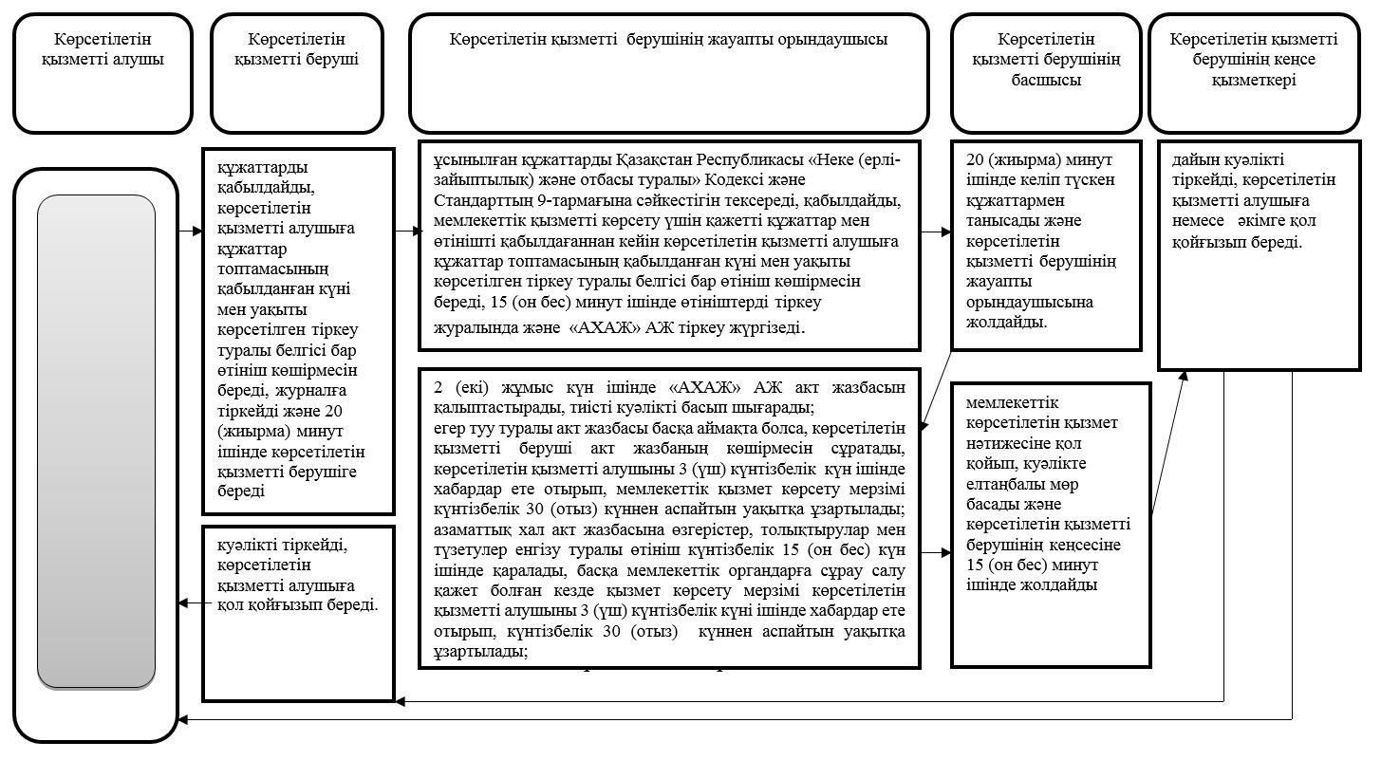

Шартты белгілер:

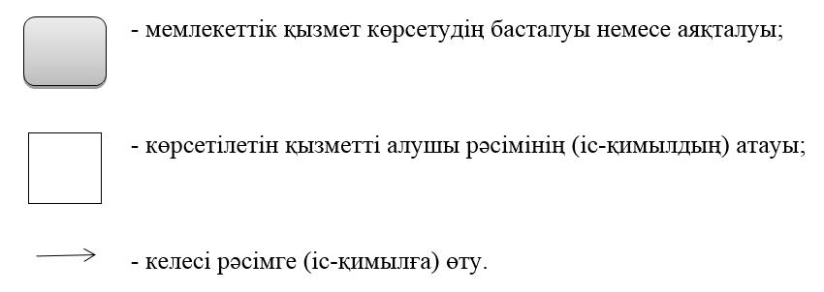

Батыс Қазақстан облысы
әкімдігінің 2016 жылғы
29 наурыздағы № 103
қаулысына 5-қосымша
2015 жылғы 11 тамыздағы
№ 205 Батыс Қазақстан облысы
әкімдігінің қаулысымен
бекітілген
"Атын, әкесінің атын, тегін ауыстыруды тіркеу, оның ішінде азаматтық хал актілері жазбаларына өзгерістер, толықтырулар мен түзетулер енгізу"
мемлекеттік көрсетілетін қызмет регламенті
1. Жалпы ережелер
1. "Атын, әкесінің атын, тегін ауыстыруды тіркеу, оның ішінде азаматтық хал актілері жазбаларына өзгерістер, толықтырулар мен түзетулер енгізу" мемлекеттік көрсетілетін қызметі (бұдан әрі – мемлекеттік көрсетілетін қызмет) аудандардың және облыстық маңызы бар қалалардың жергілікті атқарушы органдарымен (бұдан әрі – ЖАО) (бұдан әрі – көрсетілетін қызметті беруші) көрсетіледі.
Өтініштерді қабылдау және мемлекеттік қызмет көрсету нәтижесін беру баламалы негізде:
1) көрсетілетін қызметті беруші;
2) "Азаматтарға арналған үкімет" мемлекеттік корпорациясы" коммерциялық емес акционерлік қоғамының Батыс Қазақстан облысы бойынша филиалы – "Халыққа қызмет көрсету орталығы" департаменті (бұдан әрі - Мемлекеттік корпорация) (еңбек заңнамасына және белгіленген жұмыс кестесіне сәйкес жексенбі және мереке күндерін қоспағанда, дүйсенбіден бастап сенбіні қоса алғанда, үзіліссіз, сағат 9.00-ден 20.00-ге дейін);
3) "электрондық үкіметтің" www.еgov.kz веб-порталы (бұдан әрі – портал) (жөндеу жұмыстарын жүргізуге байланысты техникалық үзілістерді қоспағанда, тәулік бойы) арқылы жүзеге асырылады.
2. Мемлекеттік қызмет көрсету нысаны: электронды (ішінара автоматтандырылған) және (немесе) қағаз түрінде.
3. Көрсетілетін мемлекеттік қызметтің нәтижесі:
жеке басын куәландыратын құжатты көрсеткен кезде, атын, әкесінің атын, тегін ауыстыруды тіркеу туралы куәлік, енгізілген өзгерістерімен, толықтыруларымен және түзетулерімен атын, әкесінің атын, тегін ауыстыруды тіркеу туралы қайталама куәлік.
Порталда көрсетілетін қызметті алушының "Жеке кабинетіне" қызметті көрсетушінің уәкілетті тұлғасының электрондық цифрлық қолтаңбасымен (бұдан әрі - ЭЦҚ) қойылған электрондық құжат нысанында электронды өтініштің қабылданғаны туралы және атын, әкесінің атын, тегін ауыстыруды тіркеу күнінің белгіленуі туралы хабарлама жолданады.
Мемлекеттік қызмет көрсету нәтижесінің нысаны: қағаз түрінде.
2. Мемлекеттік қызмет көрсету процесінде көрсетілетін қызмет берушiнiң құрылымдық бөлiмшелерiнiң (қызметкерлерiнiң) іс-қимыл тәртiбiн сипаттау
4. Мыналар:
көрсетілетін қызметті беруші немесе Мемлекеттік корпорацияға жүгінген кезде - Қазақстан Республикасы Әділет министрінің 2015 жылғы 17 сәуірдегі № 219 "Азаматтық хал актілерін тіркеу және апостильдеу мәселелері бойынша мемлекеттік көрсетілетін қызметтер стандарттарын бекіту туралы" бұйрығымен бекітілген "Атын, әкесінің атын, тегін ауыстыруды тіркеу, оның ішінде азаматтық хал актілері жазбаларына өзгерістер, толықтырулар мен түзетулер енгізу" мемлекеттік көрсетілетін қызмет стандартының (бұдан әрі – Стандарт) 1, 2-қосымшаларынасәйкес өтініш;
порталға жүгінген кезде – көрсетілетін қызметті алушының ЭЦҚ-мен куәландырылған электрондық өтініш мемлекеттік қызмет көрсету жөніндегі рәсімді (іс-әрекетті) бастау үшін негіз болып табылады.
5. Мемлекеттiк көрсетілетін қызмет көрсету үдерісінiң құрамына кiретiн әрбiр рәсiмнiң (iс-әрекеттің) мазмұны және оның нәтижесі:
1) көрсетілетін қызметті алушы Стандарттың 9-тармағына сәйкес құжаттарды көрсетілетін қызметті берушіге 20 (жиырма) минут ішінде ұсынады;
2) көрсетілетін қызметті беруші құжаттарды қабылдайды, көрсетілетін қызметті алушыға құжаттар топтамасының қабылданған күні мен уақыты көрсетілген тіркеу туралы белгісі бар өтініш көшірмесін береді, журналға тіркейді және 20 (жиырма) минут ішінде көрсетілетін қызметті берушіге береді;
3) көрсетілетін қызметті берушінің кеңсе қызметкері мемлекеттік қызметті көрсету үшін қажетті құжаттар мен өтінішті қабылдағаннан кейін көрсетілетін қызметті алушыға құжаттар топтамасының қабылданған күні мен уақыты көрсетілген тіркеу туралы белгісі бар өтініш көшірмесін береді, тіркеу жүргізеді, 15 (он бес) минут ішінде Стандарттың 4- тармағында көрсетілген мерзімге сәйкес бақылауға қояды. Нәтижесі - көрсетілетін қызметті берушінің басшысына жолдайды;
4) көрсетілетін қызметті берушінің басшысы 15 (он бес) минут ішінде келіп түскен құжаттармен танысады және көрсетілетін қызметті берушінің жауапты орындаушысына жолдайды. Нәтижесі – орындауға жолдайды;
5) көрсетілетін қызметті берушінің жауапты орындаушысы ұсынылған құжаттарды Қазақстан Республикасы "Неке (ерлі-зайыптылық) және отбасы туралы" Кодексі және Стандарттың 9-тармағына сәйкестігін тексереді, 15 (он бес) күнтізбелік күн ішінде ұсынылған құжаттарды тексеріп, талдау жасағаннан кейін "Азаматтық хал актілерінің жазбасы" ақпараттық жүйесінде (бұдан әрі – "АХАЖ" АЖ) акт жазбасын қалыптастырады, тіркеуді жүзеге асырады және тиісті куәлікті басып шығарады, тиісті куәлікті басып шығарғаннан кейін көрсетілетін қызметті берушінің басшысына жолдайды;
басқа мемлекеттік органдарға сұрау салу қажет болған кезде қарау мерзімі көрсетілетін қызметті алушыны 3 (үш) күнтізбелік күн ішінде хабардар ете отырып, күнтізбелік 30 (отыз) күннен аспайтын уақытқа ұзартылады;
Нәтижесі – көрсетілетін қызметті берушінің басшысына қол қоюға және елтаңбалы мөрін басу үшін жолдайды;
6) көрсетілетін қызметті берушінің басшысы мемлекеттік көрсетілетін қызмет нәтижесіне қол қойып, куәлікте елтаңбалы мөр басады және көрсетілетін қызметті берушінің кеңсесіне 15 (он бес) минут ішінде жолдайды. Нәтижесі – куәлікке қол қойып, елтаңбалы мөр басады;
7) көрсетілетін қызметті берушінің кеңсе қызметкері дайын куәлікті тіркейді, көрсетілетін қызметті алушыға немесе көрсетілетін қызметті берушіге қол қойғызып береді. Нәтижесі – куәлікті береді.
8) көрсетілетін қызметті беруші дайын куәлікті тіркейді, көрсетілетін қызметті алушыға қол қойғызып береді. Нәтижесі – куәлікті береді.
3. Мемлекеттiк көрсетілетін қызмет процесiнде көрсетiлетiн қызметтi берушiнiң құрылымдық бөлiмшелерiнiң (қызметкерлерiнiң) өзара iс-қимыл тәртiбiн сипаттау
6. Мемлекеттік көрсетілетін қызмет процесіне қатысатын көрсетілетін қызметті берушiнiң құрылымдық бөлiмшелерінің (қызметкерлерінің) тiзбесі:
1) көрсетілетін қызметті берушінің кеңсе қызметкері;
2) көрсетілетін қызметті берушінің басшысы;
3) көрсетілетін қызметті берушінің жауапты орындаушысы;
7. Мемлекеттік қызмет көрсету процесінде көрсетілетін қызметті берушінің құрылымдық бөлімшелері (қызметкерлері) рәсімдерінің (іс-қимылдарының),өзара іс-қимылдары реттілігінің толық сипаттамасы "Атын, әкесінің атын, тегін ауыстыруды тіркеу, оның ішінде азаматтық хал актілері жазбаларына өзгерістер, толықтырулар мен түзетулер енгізу" регламентінің (бұдан әрі - Регламент) 1-қосымшасына сәйкес мемлекеттік қызмет көрсету бизнес-процестерінің анықтамалығында көрсетіледі.
Мемлекеттік қызмет көрсетудің бизнес-процестерінің анықтамалығы көрсетілетін қызметті берушінің интернет-ресурсында орналастырылады.
4. Мемлекеттік корпорациямен және (немесе) өзге де көрсетілетін қызметті берушілермен өзара іс-қимыл тәртібін, сондай-ақ мемлекеттік қызмет көрсету процесінде ақпараттық жүйелерді пайдалану тәртібін сипаттау
8. Мемлекеттік корпорация арқылы жүгiну тәртiбiнің әрбір процесінің ұзақтығын көрсетіп сипаттау:
1) көрсетілетін қызметті алушы қажетті құжаттарды және өтінішті Мемлекеттік корпорация қызметкеріне береді, ол электрондық кезек ретімен "кедергісіз" қызмет көрсету арқылы операциялық залда жүзеге асырылады – 2 (екі) минут ішінде;
2) 1-процесс – мемлекеттік көрсетілетін қызметті көрсету үшін Мемлекеттік корпорацияның қызметкері Мемлекеттік корпорацияның ықпалдастырылған ақпараттық жүйесінің автоматтандырылған жұмыс орнына (бұдан әрі – Мемлекеттік корпорацияның ЫАЖ АЖО) логинді және парольді (авторландыру процесі) енгізуі - 1 (бір) минут ішінде;
3) 2-процесс – Мемлекеттік корпорация қызметкерінің мемлекеттік көрсетілетін қызметті таңдауы, экранға мемлекеттік қызметті көрсету үшін сұраныс нысанын шығару және Мемлекеттік корпорация қызметкерінің көрсетілетін қызметті алушының немесе сенімхат бойынша көрсетілетін қызметті алушы өкілінің (нотариалды куәландырылған сенімхаттың болуы қажет, басқалай куәландырылған сенімхаттың мәліметтері толтырылмайды) мәліметтерін енгізуі - 2 (екі) минут ішінде;
4) 3-процесс – электрондық үкімет шлюзі (бұдан әрі–ЭҮШ) арқылы жеке тұлғалардың мемлекеттік деректер қорына (бұдан әрі – ЖТ МДҚ) көрсетілетін қызметті алушының мәліметтері туралы, сондай-ақ Бірыңғай нотариалдық ақпараттық жүйесіне (бұдан әрі - БНАЖ)–көрсетілетін қызметті алушы өкілінің сенімхат мәліметтері туралы сұрау жолдауы - 2 (екі) минут ішінде;
5) 1-шарт - ЖТ МДҚ - нда көрсетілетін қызметті алушы мәліметтерінің және БНАЖ-де сенімхат мәліметтерінің бар болуын тексеруі - 1 (бір) минут ішінде;
6) 4-процесс–ЖТ МДҚ - нда көрсетілетін қызметті алушы мәліметтерінің немесе БНАЖ-де сенімхат мәліметтерінің болмауына байланысты мәліметтерді алуға мүмкіндіктің жоқтығы туралы хабарламаны қалыптастыруы - 1 (бір) минут ішінде;
7) 5-процесс – электрондық үкіметтің аймақтық шлюзінің автоматтандырылған жұмыс орнына (бұдан әрі – ЭҮАШ АЖО) ЭҮШ арқылы Мемлекеттік корпорация қызметкерінің электрондық цифрлық қолтаңбасымен куәландырылған (қол қойылған) электрондық құжаттарды (көрсетілетін қызметті алушының сұранысын) жолдауы - 1 (бір) минут ішінде.
9. Мемлекеттік қызмет көрсетудің нәтижесін Мемлекеттік корпорация арқылы алу процесінің сипаттамасы, оның ұзақтығы:
1) 6-процесс – электрондық құжаттарын ЭҮАШ АЖО - да тіркеуі - 1 (бір) минут ішінде;
2) 2-шарт – көрсетілетін қызметті берушінің көрсетілетін қызметті алушы ұсынған құжаттарының сәйкестігін тексеруі (өңдеуі) - 1 (бір) минут ішінде;
3) 7-процесс – көрсетілетін қызметті алушының құжаттарында кемшіліктердің болуына байланысты сұратылып отырған мемлекеттік көрсетілетін қызметтен бас тарту жөніндегі хабарламаны қалыптастыруы - 1 (бір) минут ішінде;
4) 8-процесс – көрсетілетін қызметті алушы Мемлекеттік корпорация қызметкері арқылы ЭҮАШ АЖО - нда қалыптастырылған мемлекеттік көрсетілетін қызметтің нәтижесін (хабарламаны немесе бас тарту туралы дәлелді жауапты) алуы – 2 (екі) минут ішінде.
Мемлекеттік корпорация арқылы мемлекеттік қызметті көрсетуде қолданылған ақпараттық жүйелердің функционалдық өзара іс-қимылдары осы Регламенттің 2- қосымшасына сәйкес диаграммасында көрсетіледі.
10. Портал арқылы көрсетілетін қызмет кезіндегі функционалдық өзара iс-әрекетін және жүгіну тәртібін сипаттау:
1) көрсетілетін қызметті алушы порталда жеке сәйкестендіру нөмірі (бұдан әрі – ЖСН) және пароль көмегімен тіркеуді жүзеге асырады (порталда тіркелмеген алушылар үшін жүзеге асырылады);
2) 1-процесс – көрсетілетін қызметті алушымен қызмет алу үшін ЖСН және паролін порталға енгізу (авторландыру процессі);
3) 1-шарт – көрсетілетін қызметті алушы туралы деректердің дұрыстығын ЖСН мен пароль арқылы порталда тексеру;
4) 2-процесс – көрсетілетін қызметті алушының деректерінде бар бұзушылықтарға байланысты авторландырудан бас тарту туралы хабарламаны порталмен қалыптастыру;
5) 3-процесс – көрсетілетін қызметті алушының осы регламентте көрсетілген қызметті таңдауы, қызметті көрсетуге арналған сұрау салу нысанын экранға шығару және оның құрылымы мен форматтық талаптарын ескере отырып, көрсетілетін қызметті алушының нысанды толтыруы (деректерді енгізуі), сұрау салу нысанына қажетті электрондық түрдегі құжаттарды қоса беруі, сондай-ақ Стандартың 9 тармағында көрсетілгендей нақтылау үшін (қол қою үшін) тұтынушының ЭЦҚ тіркеу куәлігін сұрауды таңдауы;
6) 2-шарт – көрсетілетін қызметті алушының ЭЦҚ тіркеу куәлігінің қолданылу мерзімін және кері қайтарылған (жойылған) тіркеу куәліктерінің тізімінде оның болмауын, сондай-ақ сұрау салуда көрсетілген (ЖСН және ЭЦҚ тіркеу куәлігінде көрсетілген ЖСН арасында сәйкестендіру деректерінің сәйкестігін) тексеруі;
7) 4-процесс – көрсетілетін қызметті алушының ЭЦҚ түпнұсқалығының расталмауына байланысты сұратылатын қызметтен бас тарту туралы хабарламаны қалыптастыруы;
8) 5-процесс – көрсетілетін қызметті алушының ЭЦҚ арқылы мемлекеттік қызмет көрсету үшін сұранысты куәландыру және электронды құжатты (сұранысты) өңдеуі үшін портал арқылы "АХАЖ" АЖ жолдауы;
9) 3-шарт – азаматтық хал актілерін тіркеу туралы мәліметтерді "АХАЖ" АЖ тексеруі;
10) 6-процесс – "АХАЖ" АЖ акт жазбаларының болмауына байланысты сұратылатын қызметтен бас тарту туралы хабарламаны қалыптастыруы;
11) 7-процесс – мемлекеттік көрсетілетін қызметті электрондық үкіметтің төлемдік шлюзі (бұдан әрі – ЭҮТШ) арқылы төлеуі;
12) 4-шарт – көрсетілетін қызметті берушімен Стандарттың 9-тармағында көрсетілген және мемлекеттік қызметті көрсету үшін негіз болатын құжаттарды көрсетілетін қызметті алушының жалғаған құжаттарының сәйкестігін тексеруі (өңдеуі);
13) 8-процесс – көрсетілетін қызметті алушының құжаттарында бар бұзушылықтарға байланысты сұратылатын қызметтен бас тарту туралы хабарламаны қалыптастыру;
14) 9-процесс – көрсетілетін қызметті алушының порталда қалыптастырылған көрсетілетін қызмет (хабарлама) алуы. Электрондық құжат көрсетілетін қызметті беруші қызметкерінің ЭЦҚ пайдалана отырып қалыптастырылады.
Портал арқылы мемлекеттік қызмет көрсетуде қолданылған ақпараттық жүйелердің функционалдық өзара іс-қимылдары осы Регламенттің 3-қосымшасындағы диаграммасына сәйкес көрсетілген.
11. Мемлекеттік қызмет көрсету мәселелері бойынша көрсетілетін қызметті берушінің және (немесе) олардың лауазымды адамдарының, Мемлекеттік корпорацияның және (немесе) оның қызметкерлерінің шешімдеріне, әрекеттеріне (әрекетсіздігіне) шағымдану тәртібі Стандарттың 3-бөліміне сәйкес жүзеге асырылады.
5. Мемлекеттік қызмет көрсету, оның ішінде электрондық нысанда және Мемлекеттік корпорация арқылы көрсетілетін қызметтің ерекшеліктері ескерілген өзге де талаптар
12. Тұрмыс-тіршілігін шектейтін кемістігіне байланысты ағза функциялары тұрақты бұзылып, денсаулығы нашарлаған көрсетілетін қызметті алушыларға қажет болған жағдайда Мемлекеттік корпорация қызметкері 1414, 8 800 080 7777 Бірыңғай байланыс орталығы арқылы жүгіну жолымен мемлекеттік қызмет көрсету үшін құжаттарды қабылдауды тұрғылықты жеріне барып жүргізеді.
13. Мемлекеттік қызмет көрсету орындарының мекенжайлары көрсетілетін қызметті берушінің және Мемлекеттік корпорацияның www.con.gov.kz интернет-ресурстарында орналастырылған.
14. Көрсетілетін қызметті алушының мемлекеттік көрсетілетін қызметті ЭЦҚ болған кезде портал арқылы электрондық нысанда алуға мүмкіндігі бар.
15. Көрсетілетін қызметті алушының мемлекеттік қызмет көрсетудің тәртібі мен мәртебесі туралы ақпаратты мемлекеттік қызмет көрсету мәселелері жөніндегі 1414, 8 800 080 7777 Бірыңғай байланыс орталығы арқылы қашықтықтан қолжетімділік режимінде алуға мүмкіндігі бар.
"Атын, әкесінің атын, тегін
ауыстыруды тіркеу, оның ішінде
азаматтық хал актілері
жазбаларына өзгерістер,
толықтырулар мен түзетулер
енгізу" мемлекеттік көрсетілетін
қызмет регламентіне 1-қосымша
"Атын, әкесінің атын, тегін ауыстыруды тіркеу, оның ішінде азаматтық хал актілері жазбаларына өзгерістер, толықтырулар мен түзетулер енгізу" мемлекеттік қызметін көрсетудің бизнес-процестерінің анықтамалығы

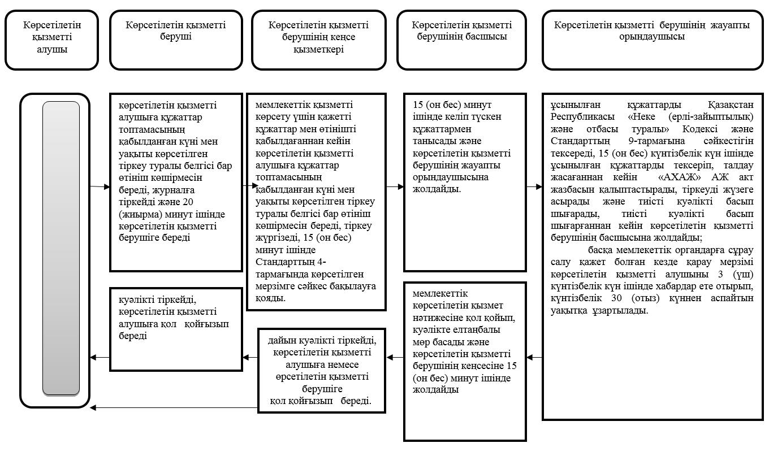

Шартты белгілер:

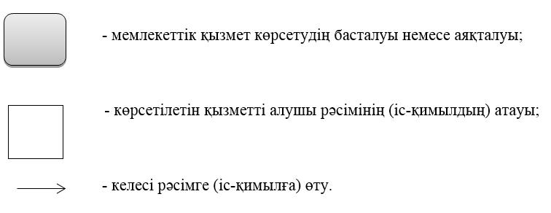

"Атын, әкесінің атын, тегін
ауыстыруды тіркеу, оның ішінде
азаматтық хал актілері
жазбаларына өзгерістер,
толықтырулар мен түзетулер
енгізу" мемлекеттік көрсетілетін
қызмет регламентіне 2-қосымша
Мемлекеттік корпорация арқылы мемлекеттік қызметті көрсету кезінде іске қосылатын ақпараттық жүйелердің функционалдық өзара іс-қимылдарының диаграммасы

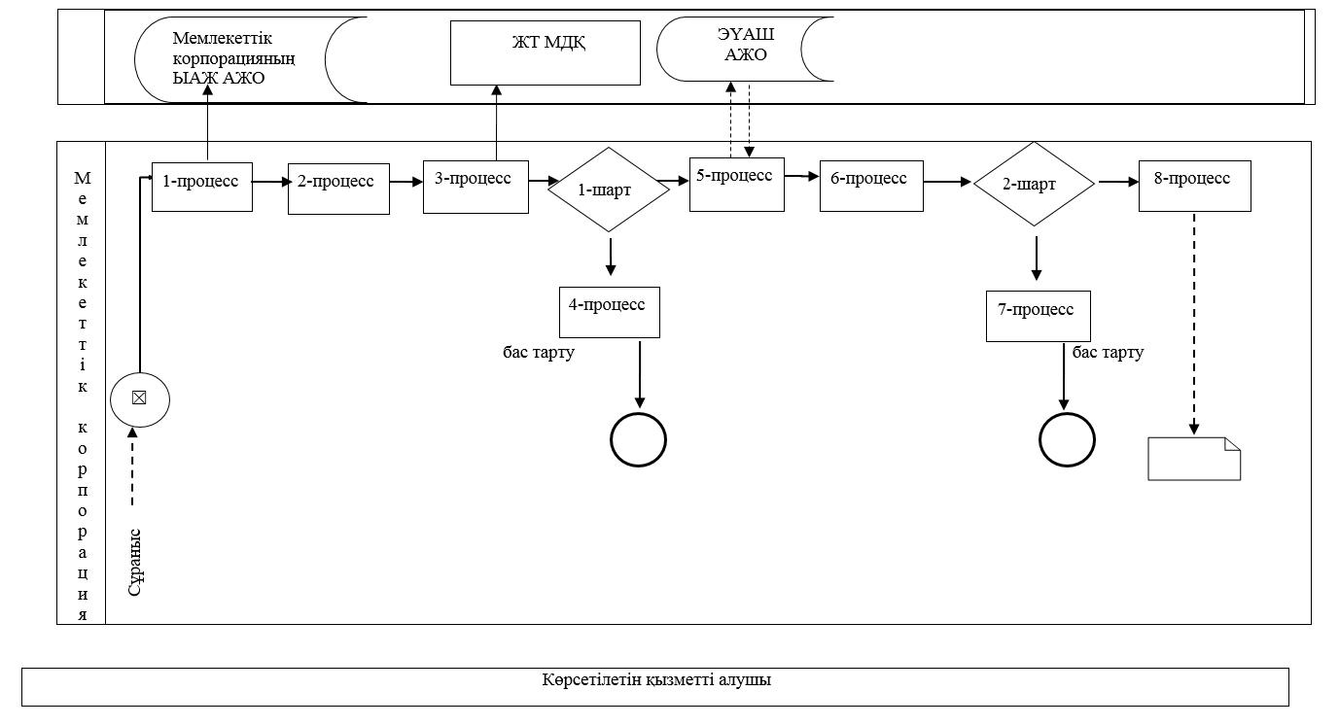

"Атын, әкесінің атын, тегін
ауыстыруды тіркеу, оның ішінде
азаматтық хал актілері
жазбаларына өзгерістер,
толықтырулар мен түзетулер
енгізу" мемлекеттік көрсетілетін
қызмет регламентіне 3-қосымша
Портал арқылы мемлекеттік қызмет көрсетуде қолданылған ақпараттық жүйелердің функционалдық өзара іс-әрекеттерінің диаграммасы

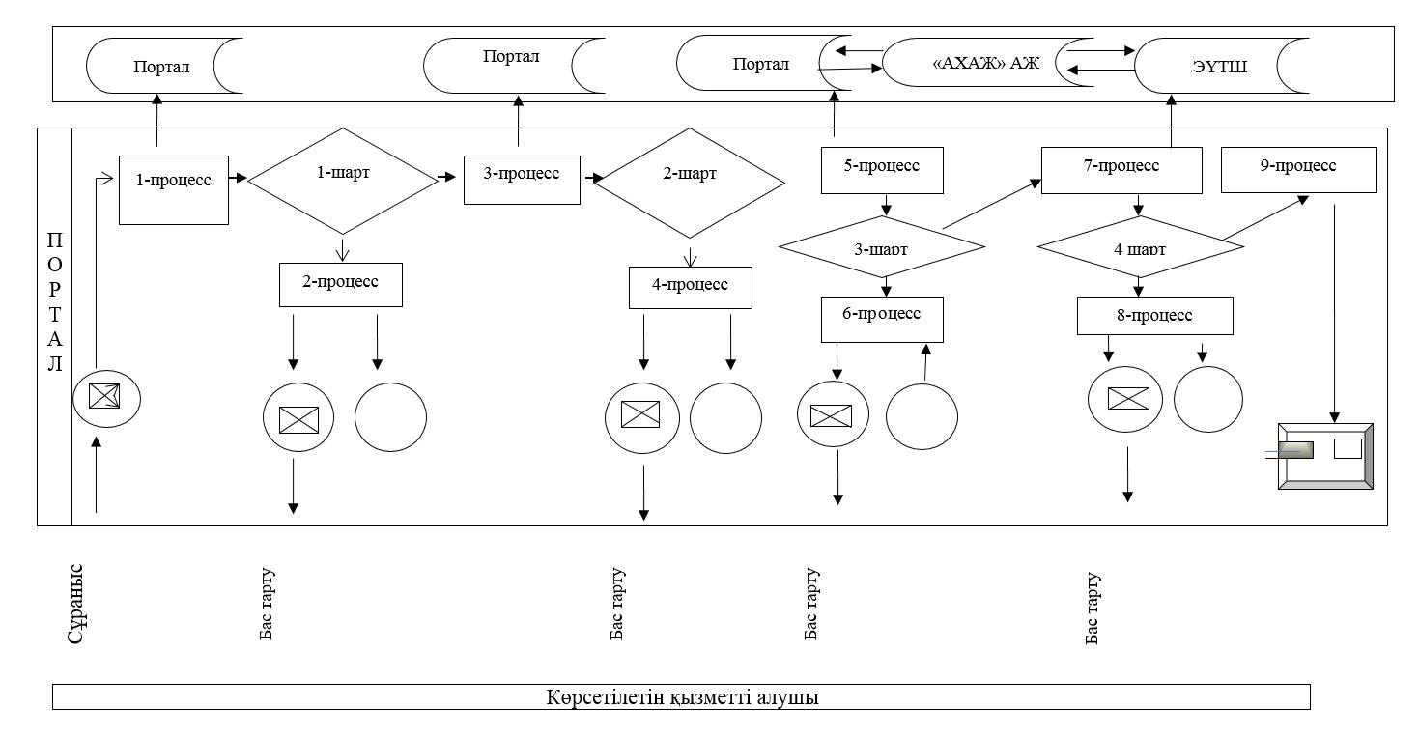

Батыс Қазақстан облысы
әкімдігінің
2016 жылғы 29 наурыздағы
№ 103 қаулысына 6-қосымша
2015 жылғы 11 тамыздағы № 205 Батыс Қазақстан облысы
әкімдігінің қаулысымен
бекітілген
"Азаматтық хал актілерінің жазбаларын қалпына келтіру"
мемлекеттік көрсетілетін қызмет регламенті
1. Жалпы ережелер
1. "Азаматтық хал актілерінің жазбаларын қалпына келтіру" мемлекеттік көрсетілетін қызметі (бұдан әрі – мемлекеттік көрсетілетін қызмет) аудандардың және облыстық маңызы бар қалалардың жергілікті атқарушы органдарымен (бұдан әрі – ЖАО) (бұдан әрі – көрсетілетін қызметті беруші) көрсетіледі.
Өтініштерді қабылдау және мемлекеттік қызмет көрсету нәтижесін беру баламалы негізде:
1) көрсетілетін қызметті беруші;
2) "Азаматтарға арналған үкімет" мемлекеттік корпорациясы" коммерциялық емес акционерлік қоғамының Батыс Қазақстан облысы бойынша филиалы – "Халыққа қызмет көрсету орталығы" департаменті (бұдан әрі - Мемлекеттік корпорация) (еңбек заңнамасына сәйкес және белгіленген жұмыс кестесіне сәйкес жексенбі және мереке күндерін қоспағанда, дүйсенбіден бастап сенбіні қоса алғанда, үзіліссіз, сағат 9.00-ден 20.00-ге дейін).
2. Мемлекеттік қызметті көрсету нысаны: қағаз түрінде.
3. Мемлекеттік қызметті көрсету нәтижесі: жеке басын куәландыратын құжатты көрсеткен кезде, қағаз жеткізгіште азаматтық хал актісін тіркеу туралы куәлік (бұдан әрі – куәлік).
Мемлекеттік қызмет көрсету нәтижесінің нысаны: қағаз түрінде.
2. Мемлекеттiк қызмет көрсету процесінде көрсетілетін қызмет берушiнiң құрылымдық бөлiмшелерiнiң (қызметкерлерiнiң) iс-қимыл тәртiбiн сипаттау
4. Мемлекеттік қызмет көрсету бойынша рәсімді (іс-қимылды) бастауға көрсетілетін қызметті берушіге немесе Мемлекеттік корпорацияға жүгінген кезде – Қазақстан Республикасы Әділет министрінің 2015 жылғы 17 сәуірдегі № 219 "Азаматтық хал актілерін тіркеу және апостильдеу мәселелері бойынша мемлекеттік көрсетілетін қызметтер стандарттарын бекіту туралы" бұйрығымен бекітілген "Азаматтық хал актілерінің жазбаларын қалпына келтіру" мемлекеттік көрсетілетін қызмет стандартының (бұдан әрі – Стандарт) 1, 2-қосымшаларына сәйкес өтініш беру мемлекеттiк қызмет көрсету жөніндегі рәсімді (iс-әрекетті) бастау үшін негіз болып табылады.
5. Мемлекеттiк көрсетілетін қызмет көрсету процесінiң құрамына кiретiн әрбiр рәсiмнiң (iс-қимылдың) мазмұны және оның нәтижесі:
1) көрсетілетін қызметті алушы Стандарттың 9-тармағына сәйкес құжаттарды көрсетілетін қызметті берушіге 20 (жиырма) минут ішінде ұсынады;
2) көрсетілетін қызметті берушіге құжаттарды қабылдайды, көрсетілетін қызметті алушыға құжаттар топтамасының қабылданған күні мен уақыты көрсетілген тіркеу туралы белгісі бар өтініш көшірмесін береді, журналға тіркейді және 20 (жиырма) минут ішінде көрсетілетін қызметті берушіге береді;
3) көрсетілетін қызметті берушінің кеңсе қызметкері мемлекеттік қызметті көрсету үшін қажетті құжаттар мен өтінішті қабылдағаннан кейін көрсетілетін қызметті алушыға құжаттар топтамасының қабылданған күні мен уақыты көрсетілген тіркеу туралы белгісі бар өтініш көшірмесін береді, тіркеу жүргізеді, 15 (он бес) минут ішінде Стандарттың 4- тармағында көрсетілген мерзімге сәйкес бақылауға қояды. Нәтижесі - көрсетілетін қызметті берушінің басшысына жолдайды;
4) көрсетілетін қызметті берушінің басшысы 15 (он бес) минут ішінде келіп түскен құжаттармен танысады және көрсетілетін қызметті берушінің жауапты орындаушысына жолдайды. Нәтижесі – орындауға жолдайды;
5) көрсетілетін қызметті берушінің жауапты орындаушысы ұсынылған құжаттарды Қазақстан Республикасы "Неке (ерлі-зайыптылық) және отбасы туралы" Кодексі және Стандарттың 9-тармағына сәйкестігін тексереді, 15 (он бес) күнтізбелік күн ішінде ұсынылған құжаттарды тексеріп, талдау жасағаннан кейін "Азаматтық хал актілерінің жазбасы" ақпараттық жүйесінде (бұдан әрі – "АХАЖ" АЖ) акт жазбасын қалыптастырады, тіркеуді жүзеге асырады және тиісті куәлікті басып шығарады, тиісті куәлікті басып шығарғаннан кейін көрсетілетін қызметті берушінің басшысына жолдайды;
басқа мемлекеттік органдарға сұрау салу және қосымша зерделеу немесе тексеру қажет болған кезде – көрсетілетін қызметті алушыны қарау мерзімі ұзартылған кезден бастап 3 (үш) күнтізбелік күн ішінде хабардар ете отырып, күнтізбелік 30 (отыз) күннен аспайтын уақытқа ұзартылады.
Нәтижесі – көрсетілетін қызметті берушінің басшысына қол қоюға және елтаңбалы мөрін басу үшін жолдайды;
6) көрсетілетін қызметті берушінің басшысы мемлекеттік көрсетілетін қызмет нәтижесіне қол қойып, куәлікте елтаңбалы мөр басады және көрсетілетін қызметті берушінің кеңсесіне 15 (он бес) минут ішінде жолдайды. Нәтижесі – куәлікке қол қойып, елтаңбалы мөр басады;
7) көрсетілетін қызметті берушінің кеңсе қызметкері дайын куәлікті тіркейді, көрсетілетін қызметті алушыға көрсетілетін қызметті берушіге қол қойғызып береді. Нәтижесі – куәлікті береді.
8) көрсетілетін қызметті берушіге дайын куәлікті тіркейді, көрсетілетін қызметті алушыға қол қойғызып береді. Нәтижесі – куәлікті береді.
3. Мемлекеттiк көрсетілетін қызмет процесiнде көрсетiлетiн қызметтi берушiнiң құрылымдық бөлiмшелерiнiң (қызметкерлерiнiң) өзара iс-қимыл тәртiбiн сипаттау
6. Мемлекеттік көрсетілетін қызмет процесіне қатысатын көрсетілетін қызметті берушiнiң құрылымдық бөлiмшелерінің (қызметкерлерінің) тiзбесі:
1) көрсетілетін қызметті берушінің кеңсе қызметкері;
2) көрсетілетін қызметті берушінің басшысы;
3) көрсетілетін қызметті берушінің жауапты орындаушысы;
4) көрсетілетін қызметті беруші.
7. Мемлекеттік қызмет көрсету процесінде көрсетілетін қызметті берушінің құрылымдық бөлімшелері (қызметкерлері) рәсімдерінің (іс-қимылдарының), өзара іс-қимылдары реттілігінің толық сипаттамасы "Азаматтық хал актілерінің жазбаларын қалпына келтіру" регламентінің (бұдан әрі – Регламент) 1-қосымшасына сәйкес мемлекеттік қызмет көрсету бизнес-процестерінің анықтамалығында көрсетіледі.
Мемлекеттік қызмет көрсетудің бизнес-процестерінің анықтамалығы көрсетілетін қызметті берушінің интернет-ресурсында орналастырылады.
4. Мемлекеттік корпорациямен және (немесе) өзге де көрсетілетін қызметті берушілермен өзара іс-қимыл тәртібін, сондай-ақ мемлекеттік қызмет көрсету процесінде ақпараттық жүйелерді пайдалану тәртібін сипаттау
8. Мемлекеттік корпорация арқылы жүгiну тәртiбiнің әрбір процесінің ұзақтығын көрсетіп сипаттау:
1) көрсетілетін қызметті алушы қажетті құжаттарды және өтінішті Мемлекеттік корпорация қызметкеріне береді, ол электрондық кезек ретімен "кедергісіз" қызмет көрсету арқылы операциялық залда жүзеге асырылады – 2 (екі) минут ішінде;
2) 1-процесс – мемлекеттік көрсетілетін қызметті көрсету үшін Мемлекеттік корпорацияның қызметкері Мемлекеттік корпорацияның Ықпалдастырылған ақпараттық жүйесінің автоматтандырылған жұмыс орнына (бұдан әрі – Мемлекеттік корпорацияның ЫАЖ АЖО) логинді және парольді (авторландыру процесі) енгізуі - 1 (бір) минут ішінде;
3) 2-процесс – Мемлекеттік корпорация қызметкерінің мемлекеттік көрсетілетін қызметті таңдауы, экранға мемлекеттік қызметті көрсету үшін сұраныс нысанын шығару және Мемлекеттік корпорация қызметкерінің көрсетілетін қызметті алушының немесе сенімхат бойынша көрсетілетін қызметті алушы өкілінің (нотариалды куәландырылған сенімхаттың болуы қажет, басқалай куәландырылған сенімхаттың мәліметтері толтырылмайды) мәліметтерін енгізуі - 2 (екі) минут ішінде;
4) 3-процесс – электрондық үкімет шлюзі (бұдан әрі–ЭҮШ) арқылы жеке тұлғалардың мемлекеттік деректер қорына (бұдан әрі – ЖТ МДҚ) көрсетілетін қызметті алушының мәліметтері туралы, сондай-ақ Бірыңғай нотариалдық ақпараттық жүйесіне (бұдан әрі - БНАЖ)–көрсетілетін қызметті алушы өкілінің сенімхат мәліметтері туралы сұрау жолдауы - 2 (екі) минут ішінде;
5) 1-шарт - ЖТ МДҚ - нда көрсетілетін қызметті алушы мәліметтерінің және БНАЖ-де сенімхат мәліметтерінің бар болуын тексеруі - 1 (бір) минут ішінде;
6) 4-процесс–ЖТ МДҚ - нда көрсетілетін қызметті алушы мәліметтерінің немесе БНАЖ-де сенімхат мәліметтерінің болмауына байланысты мәліметтерді алуға мүмкіндіктің жоқтығы туралы хабарламаны қалыптастыруы - 1 (бір)
минут ішінде;
7) 5-процесс – электрондық үкіметтің аймақтық шлюзінің автоматтандырылған жұмыс орнына (бұдан әрі – ЭҮАШ АЖО) ЭҮШ арқылы Мемлекеттік корпорация қызметкерінің электрондық цифрлық қолтаңбасымен куәландырылған (қол қойылған) электрондық құжаттарды (көрсетілетін қызметті алушының сұранысын) жолдауы - 1 (бір) минут ішінде.
9. Мемлекеттік қызмет көрсетудің нәтижесін Мемлекеттік корпорация арқылы алу процесінің сипаттамасы, оның ұзақтығы:
1) 6-процесс – электрондық құжаттарын ЭҮАШ АЖО - да тіркеуі - 1 (бір) минут ішінде;
2) 2-шарт – көрсетілетін қызметті берушінің көрсетілетін қызметті алушы ұсынған құжаттарының сәйкестігін тексеруі (өңдеуі) - 1 (бір) минут ішінде;
3) 7-процесс – көрсетілетін қызметті алушының құжаттарында кемшіліктердің болуына байланысты сұратылып отырған мемлекеттік көрсетілетін қызметтен бас тарту жөніндегі хабарламаны қалыптастыруы - 1 (бір) минут ішінде;
4) 8-процесс – көрсетілетін қызметті алушы Мемлекеттік корпорация қызметкері арқылы ЭҮАШ АЖО-нда қалыптастырылған мемлекеттік көрсетілетін қызметтің нәтижесін (хабарламаны немесе бас тарту туралы дәлелді жауапты) алуы – 2 (екі) минут ішінде.
Мемлекеттік корпорация арқылы мемлекеттік қызметті көрсетуде қолданылған ақпараттық жүйелердің функционалдық өзара іс-қимылдары осы Регламенттің 2- қосымшасына сәйкес диаграммасында көрсетіледі.
10. Мемлекеттік қызмет көрсету мәселелері бойынша көрсетілетін қызметті берушінің және (немесе) олардың лауазымды адамдарының, Мемлекеттік корпорацияның және (немесе) оның қызметкерлерінің шешімдеріне, әрекеттеріне (әрекетсіздігіне) шағымдану тәртібі Стандарттың 3-бөліміне сәйкес жүзеге асырылады.
5. Мемлекеттік қызмет көрсету, оның ішінде электрондық нысанда және Мемлекеттік корпорация арқылы көрсетілетін қызметтің ерекшеліктері ескерілген өзге де талаптар
11. Тұрмыс-тіршілігін шектейтін кемістігіне байланысты ағза функциялары тұрақты бұзылып, денсаулығы нашарлаған көрсетілетін қызметті алушыларға қажет болған жағдайда Мемлекеттік корпорация қызметкері 1414, 8 800 080 7777 Бірыңғай байланыс орталығы арқылы жүгіну жолымен мемлекеттік қызмет көрсету үшін құжаттарды қабылдауды тұрғылықты жеріне барып жүргізеді.
12. Мемлекеттік қызмет көрсету орындарының мекенжайлары мемлекеттік қызмет берушінің және Мемлекеттік корпорацияның www.con.gov.kz интернет-ресурстарында орналастырылған.
13. Көрсетілетін қызметті алушының мемлекеттік қызмет көрсетудің тәртібі мен мәртебесі туралы ақпаратты мемлекеттік қызметтер көрсету мәселелері жөніндегі 1414, 8 800 080 7777 Бірыңғай байланыс орталығы арқылы қашықтықтан қолжетімділік режимінде алуға мүмкіндігі бар.
""Азаматтық хал актілерінің
жазбаларын қалпына келтіру"
мемлекеттік көрсетілетін қызмет
регламентіне 1-қосымша
"Азаматтық хал актілерінің жазбаларын қалпына келтіру" мемлекеттік қызмет көрсетудің бизнес-процестерінің анықтамалығы

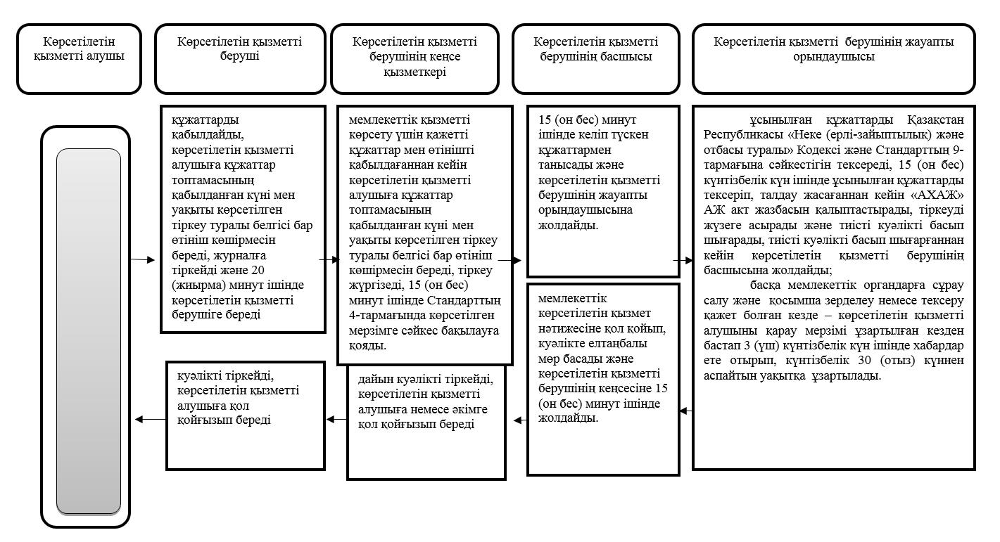

Шартты белгілер:

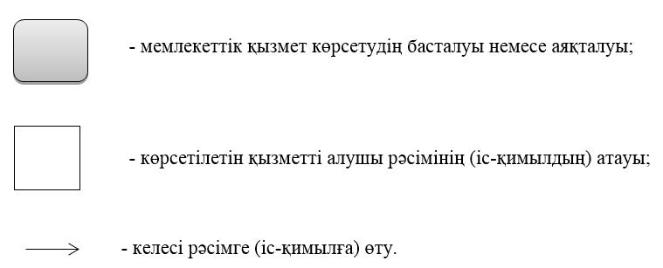

"Азаматтық хал актілерінің
жазбаларын қалпына келтіру"
мемлекеттік көрсетілетін қызмет
регламентіне 2-қосымша
Мемлекеттік корпорация арқылы мемлекеттік қызметті көрсету кезінде іске қосылатын ақпараттық жүйелердің функционалдық өзара іс-қимылдарының диаграммасы

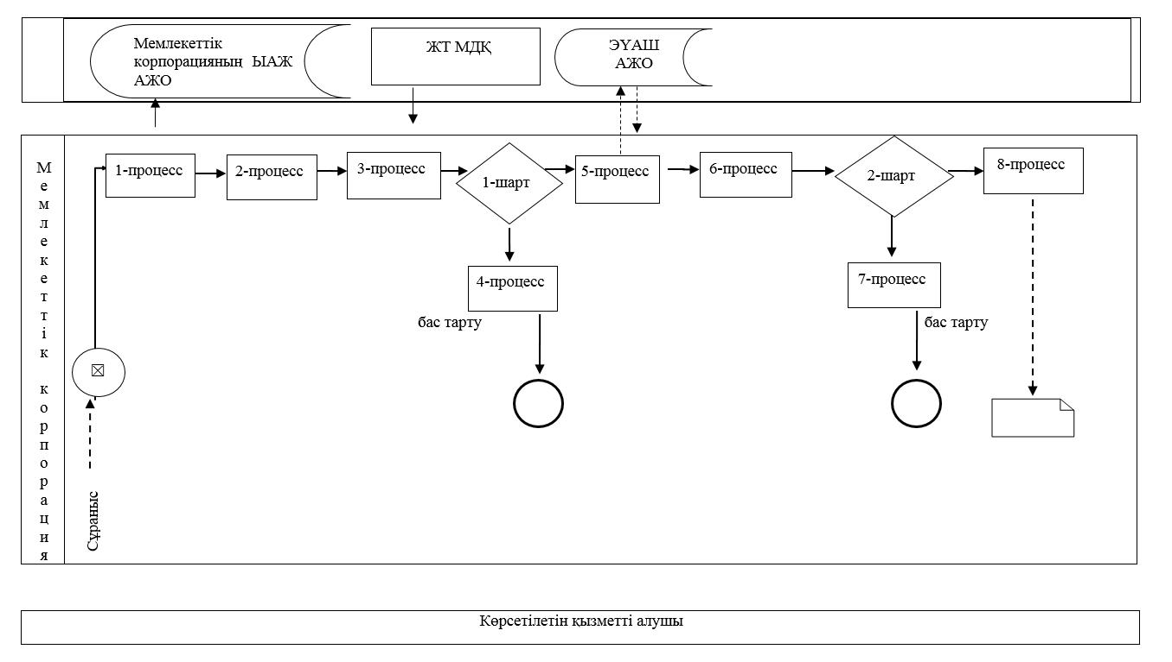

Батыс Қазақстан облысы
әкімдігінің
2016 жылғы 29 наурыздағы
№ 103 қаулысына 7-қосымша
2015 жылғы 11 тамыздағы
№ 205 Батыс Қазақстан облысы
әкімдігінің қаулысымен
бекітілген
"Қайтыс болуды тіркеу, оның ішінде азаматтық хал актілері жазбаларына өзгерістер, толықтырулар мен түзетулер енгізу" мемлекеттік көрсетілетін қызмет регламенті
1. Жалпы ережелер
1. "Қайтыс болуды тіркеу, оның ішінде азаматтық хал актілері жазбаларына өзгерістер, толықтырулар мен түзетулер енгізу" мемлекеттік көрсетілетін қызметі (бұдан әрі – мемлекеттік көрсетілетін қызмет) аудандардың және облыстық маңызы бар қалалардың жергілікті атқарушы органдарымен (бұдан әрі - ЖАО) (бұдан әрі – көрсетілетін қызметті беруші) көрсетіледі.
Өтініштерді қабылдау және мемлекеттік қызмет көрсету нәтижесін беру баламалы негізінде:
1) көрсетілетін қызметті беруші;
2) "Азаматтарға арналған үкімет" мемлекеттік корпорациясы" корпорациялық емес акционерлік қоғамның Батыс Қазақстан облысы бойынша филиалы – "Халыққа қызмет көрсету орталығы" департаменті (бұдан әрі Мемлекеттік корпорация) (еңбек заңнамасына және белгіленген жұмыс кестесіне сәйкес жексенбі және мереке күндерін қоспағанда, дүйсенбіден бастап сенбіні қоса алғанда, үзіліссіз, сағат 9.00-ден 20.00-ге дейін) арқылы жүзеге асырылады.
2. Мемлекеттік қызметті көрсету нысаны:қағаз түрінде.
3. Мемлекеттік қызметті көрсету нәтижесі: жеке басын куәландыратын құжатты көрсеткен кезде қағаз жеткізгіштегі қайтыс болу туралы куәлік (анықтама), енгізілген өзгерістері, толықтыруларымен және түзетулерімен қайтыс болу туралы қайталам куәлік (анықтама) (бұдан әрі – куәлік (анықтама)).
Мемлекеттік қызмет көрсету нәтижесінің нысаны: қағаз түрінде.
2. Мемлекеттік қызмет көрсету процесінде көрсетілетін қызмет берушінің құрылымдық бөлімшелерінің (қызметкерлерінің) іс - қимыл тәртібін сипаттау
4. Көрсетілетін қызметті берушіге немесе Мемлекеттік корпорацияға жүгінген кезде – Көрсетілетін қызметті берушіге немесе ХҚКО жүгінген кезде - Қазақстан Республикасы Әділет министрінің 2015 жылғы 17 сәуірдегі № 219 "Азаматтық хал актілерін тіркеу және апостильдеу мәселелері бойынша мемлекеттік көрсетілетін қызметтер стандарттарын бекіту туралы" бұйрығымен бекітілген "Қайтыс болуды тіркеу, оның ішінде азаматтық хал актілері жазбаларына өзгерістер, толықтырулар мен түзетулер енгізу" мемлекеттік көрсетілетін қызмет стандартының (бұдан әрі - Стандарт) 1, 2-қосымшаларына сәйкес өтініш беру мемлекеттік қызмет көрсету жөніндегі рәсімді (іс-әрекетті) бастау үшін негіз болып табылады.
5 Мемлекеттік көрсетілетін қызмет көрсету процесінің құрамына кіретін әрбір рәсімнің (іс-қимылдың) мазмұны және оның нәтижесі:
1) көрсетілетін қызметті алушы Стандарттың 9-тармағына сәйкес құжаттарды көрсетілетін қызметті берушіге 20 (жиырма) минут ішінде ұсынады:
2) көрсетілетін қызметті беруші құжаттарды қабылдайды, көрсетілетін қызметті алушыға құжаттар топтамасының қабылданған күні мен уақыты көрсетілген тіркеу туралы белгісі бар өтініш көшірмесін береді, журналға тіркейді және 20 (жиырма) минут ішінде көрсетілетін қызметті берушіге береді;
3) көрсетілетін қызметті берушінің кеңсе қызметкері мемлекеттік қызметті көрсету үшін қажетті құжаттар мен өтінішті қабылданғаннан кейін көрсетілетін қызметті алушыға құжаттар топтамасының қабылданған күні мен уақыты көрсетілген тіркеу туралы белгісі бар өтініш көшірмесін береді, тіркеу жүргізіледі, 15 (он бес) минут ішінде Стандарттың 4- тармағында көрсетілген мерзімге сәйкес бақылауға қояды. Нәтижесі – көрсетілетін қызметті берушінің басшысына жолдайды;
4) көрсетілетін қызметті берушінің басшысы 15 (он бес) минут ішінде келіп түскен құжаттармен танысады және көрсетілетін қызметті берушінің жауапты орындаушысына жолдайды. Нәтижесі - орындауға жолдайды;
5) көрсетілетін қызметті берушінің жауапты орындаушысы ұсынылған құжаттарды Қазақстан Республикасы "Неке (ерлі-зайыптылық) және отбасы туралы" Кодексі және Стандарттың 9-тармағына сәйкестігін тексереді, 1(бір) жұмыс күн ішінде ұсынылған құжаттарды тексеріп, талдау жасағаннан кейін "Азаматтық хал актілерінің жазбасы" ақпараттық жүйесінде (бұдан әрі-"АХАЖ" АЖ) акт жазбасын қалыптастырады, тіркеуді жүзеге асырады және тиісті куәлікті (анықтаманы) басып шығарады, тиісті куәлікті (анықтаманы) басып шығарғаннан кейін көрсетілетін қызметті берушінің басшысына жолдайды;
Стандартты 9-тармағында белгіленген құжаттарды қосымша тексеру қажет болған кезде, қызмет көрсету мерзімі көрсетілетін қызметті алушыны 3 (үш) күнтізбелік күн, ішінде хабардар ете отырып, күнтізбелік 30 (отыз) күннен аспайтын уақытқа ұзартылады.
Нәтижесі – көрсетілетін қызметті берушінің басшысына қол қоюға және елтаңбалы мөрін басу үшін жолдайды;
6) көрсетілетін қызметті берушінің басшысы мемлекеттік көрсетілетін қызмет нәтижесіне қол қойып, куәлікте (анықтамада) елтаңбалы мөр басады және көрсетілетін қызметті берушінің кеңсесіне 15 (он бес) минут ішінде жолдайды. Нәтижесі –куәлікке (анықтамаға) қол қойып, елтаңбалы мөр басады;
7) көрсетілетін қызметті берушінің кеңсе қызметкері дайын куәлікті (анықтаманы) тіркейді, көрсетілетін қызметті алушыға немесе көрсетілетін қызметті берушіге қол қойғызып береді. Нәтижесі - куәлікті береді.
8) көрсетілетін қызметті беруші дайын куәлікті (анықтаманы) тіркейді, көрсетілетін қызметті алушыға қол қойғызып береді. Нәтижесі - куәлікті береді.
3. Мемлекеттік көрсетілетін қызмет процесінде көрсетілетін қызметті берушінің құрылымдық бөлімшелерінің (қызметкерлерінің) өзара іс-қимыл тәртібін сипаттау
6. Мемлекеттік көрсетілетін қызмет процесіне қатысатын көрсетілетін қызметті берушінің құрылымдық бөлімшелерінің (қызметкерлерінің) тізбесі:
1) көрсетілетін қызметті берушінің кеңсе қызметкері;
2) көрсетілетін қызметті берушінің басшысы;
3) көрсетілетін қызметті берушінің жауапты орындаушысы;
4) көрсетілетін қызметті беруші.
7. Мемлекеттік қызмет көрсету процесінде көрсетілетін қызметті берушінің құрылымдық бөлімшелері (қызметкерлері) рәсімдерінің (іс - қимылдарының), өзара іс – қимылдары реттілігінің толық сипаттамасы "Қайтыс болуды тіркеу, оның ішінде азаматтық хал актілері жазбаларына өзгерістер, толықтырулар мен түзетулер енгізу" регламентінің (бұдан әрі - Регламент) 1-қосымшасына сәйкес мемлекеттік қызмет көрсету бизнес-процестерінің анықтамалығында көрсетіледі.
Мемлекеттік қызмет көрсетудің бизнес-процестерінің анықтамалығы көрсетілетін қызметті берушінің интернет-ресурсында орналастырады.
4. Мемлекеттік корпорациямен және (немесе) өзгеде көрсетілетін қызметті берушілермен өзара іс-қимыл тәртібін, сондай-ақ мемлекеттік қызмет көрсету процесінде ақпараттық жүйелерді пайдалану тәртібін сипаттау.
8. Мемлекеттік корпорация арқылы жүгіну тәртібінің әрбір процесінің ұзақтығын көрсетіп сипаттау:
1) көрсетілетін қызметті алушы қажетті құжаттарды және өтінішті Мемлекеттік корпорация қызметкеріне береді, ол электрондық кезек ретімен
"кедергісіз" қызмет көрсету арқылы операциялық залда жүзеге асырылады 2 (екі) минут ішінде;
2) 1 - процесс – мемлекеттік көрсетілетін қызметті көрсету үшін Мемлекеттік корпорацияның қызметкері Мемлекеттік корпорацияның ықпалдастырылған ақпараттық жүйесінің автоматтандырылған жұмыс орнына (бұдан әрі - Мемлекеттік корпорацияның ЫАЖ АЖО) логинді және парольді (авторландыру процесі) енгізуі -1(бір) минут ішінде;
3) 2 - процесс - Мемлекеттік корпорация қызметкерінің мемлекеттік көрсетілетін қызметті таңдауы, экранға мемлекеттік қызметті көрсету үшін сұраныс нысаның шығару және Мемлекеттік корпорация қызметкерінің көрсетілетін қызметті алушының немесе сенімхат бойынша көрсетілетін қызметті алушы өкілінің (нотариалды куәландырылған сенімхаттың болуы қажет, басқалай куәландырылған сенімхаттың мәліметтері толықтырылмайды) мәліметтерін енгізу – 2 (екі) минут ішінде;
4) 3 – процесс - электрондық үкімет шлюзі (бұдан әрі–ЭҮШ) арқылы жеке тұлғалардың мемлекеттік деректер қорына (бұдан әрі – ЖТ МДҚ) көрсетілетін қызметті алушының мәліметтері туралы, сондай-ақ Бірыңғай нотариалдық ақпараттық жүйесіне (бұдан әрі - БНАЖ)–көрсетілетін қызметті алушы өкілінің сенімхат мәліметтері туралы сұрау жолдауы - 2 (екі) минут ішінде;
5) 1-шарт - ЖТ МДҚ - нда көрсетілетін қызметті алушы мәліметтерінің және БНАЖ-де сенімхат мәліметтерінің бар болуын тексеруі - 1 (бір) минут ішінде;
6) 4-процесс–ЖТ МДҚ - нда көрсетілетін қызметті алушы мәліметтерінің немесе БНАЖ-де сенімхат мәліметтерінің болмауына байланысты мәліметтерді алуға мүмкіндіктің жоқтығы туралы хабарламаны қалыптастыруы - 1 (бір) минут ішінде;
7) 5-процесс–электрондық үкіметтің аймақтық шлюзінің автоматтандырылған жұмыс орнына (бұдан әрі – ЭҮАШ АЖО) ЭҮШ арқылы Мемлекеттік корпорация қызметкерінің электрондық цифрлық қолтаңбасымен куәландырылған (қол қойылған) электрондық құжаттарды (көрсетілетін қызметті алушының сұранысын) жолдауы - 1 (бір) минут ішінде.
9. Мемлекеттік қызмет көрсетудің нәтижесін Мемлекеттік корпорация арқылы алу процесінің сипаттасы, оның ұзақтығы:
1) 6-процесс – электрондық құжаттарын ЭҮАШ АЖО - да тіркеуі - 1 (бір) минут ішінде;
2) 2 шарт – көрсетілетін қызметті берушінің көрсетілетін қызметті алушы ұсынған құжаттарының сәйкестігін тексеруі (өңдеуі) - 1 (бір) минут ішінде;
3) 7-процесс – көрсетілетін қызметті алушының құжаттарында кемшіліктердің болуына байланысты сұратылып отырған мемлекеттік көрсетілетін қызметтен бас тарту жөніндегі хабарламаны қалыптастыруы - 1 (бір) минут ішінде;
4) 8-процесс – көрсетілетін қызметті алушы Мемлекеттік корпорация қызметкері арқылы ЭҮАШ АЖО-нда қалыптастырылған мемлекеттік
көрсетілетін қызметтің нәтижесін (хабарламаны немесе бас тарту туралы дәлелді жауапты) алуы – 2 (екі) минут ішінде.
Мемлекеттік корпорация арқылы мемлекеттік қызметті көрсетуде қолданылған ақпараттық жүйелердің функционалдық өзара іс-қимылдары осы Регламенттің 2- қосымшасына сәйкес диаграммасында көрсетіледі.
10. Мемлекеттік қызмет көрсету мәселелері бойынша көрсетілетін қызметті берушінің және (немесе) олардың лауазымды адамдарының, Мемлекеттік корпорацияның және (немесе) оның қызметкерлерінің шешімдеріне, әрекеттеріне (әрекетсіздігіне) шағымдану тәртібі Стандарттың 3-бөліміне сәйкес жүзеге асырылады.
5. Мемлекеттік қызмет көрсету, оның ішінде электрондық нысанда және Мемлекеттік корпорация арқылы көрсетілетін қызметтің ерекшеліктері ескерілген өзге де талаптар
11. Тұрмыс-тіршілігін шектейтін кемістігіне байланысты ағза функциялары тұрақты бұзылып, денсаулығы нашарлаған көрсетілетін қызметті алушыларға қажет болған жағдайда Мемлекеттік корпорация қызметкері 1414, 8 800 080 7777 Бірыңғай байланыс орталығы арқылы жүгіну жолымен мемлекеттік қызмет көрсету үшін құжаттарды қабылдауды тұрғылықты жеріне барып жүргізеді.
12. Мемлекеттік қызмет көрсету орындарының мекенжайлары мемлекеттік қызмет берушінің және Мемлекеттік корпорацияның www.con.gov.kz интернет-ресурстарында орналастырылған.
13. Көрсетілетін қызметті алушының мемлекеттік қызмет көрсетудің тәртібі мен мәртебесі туралы ақпаратты мемлекеттік қызметтер көрсету мәселелері жөніндегі 1414, 8 800 080 7777 Бірыңғай байланыс орталығы арқылы қашықтықтан қолжетімділік режимінде алуға мүмкіндігі бар.
"Қайтыс болуды тіркеу, оның
ішінде азаматтық хал актілері
жазбаларына өзгерістер,
толықтырулар мен түзетулер
енгізу"мемлекеттік көрсетілетін
қызмет регламентіне 1-қосымша
"Қайтыс болуды тіркеу, оның ішінде азаматтық хал актілері жазбаларына өзгерістер, толықтырулар мен түзетулер енгізу" мемлекеттік қызмет көрсетудің бизнес-процестерінің анықтамалығы

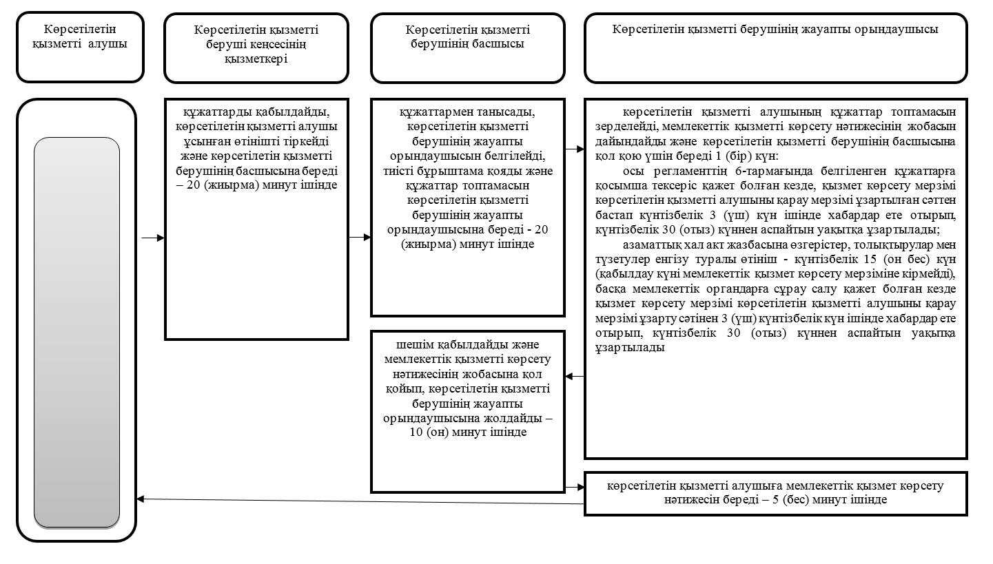
Шартты белгілер:
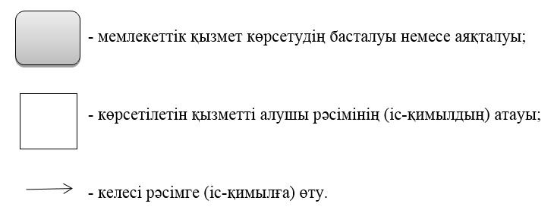

"Қайтыс болуды тіркеу, оның
ішінде азаматтық хал актілері
жазбаларына өзгерістер,
толықтырулар мен түзетулер
енгізу" мемлекеттік көрсетілетін
қызмет регламентіне 2-қосымша
Мемлекеттік корпорация арқылы мемлекеттік қызметті көрсету кезінде іске қосылатын ақпараттық жүйелердің функционалдық өзара іс-қимылдарының диаграммасы

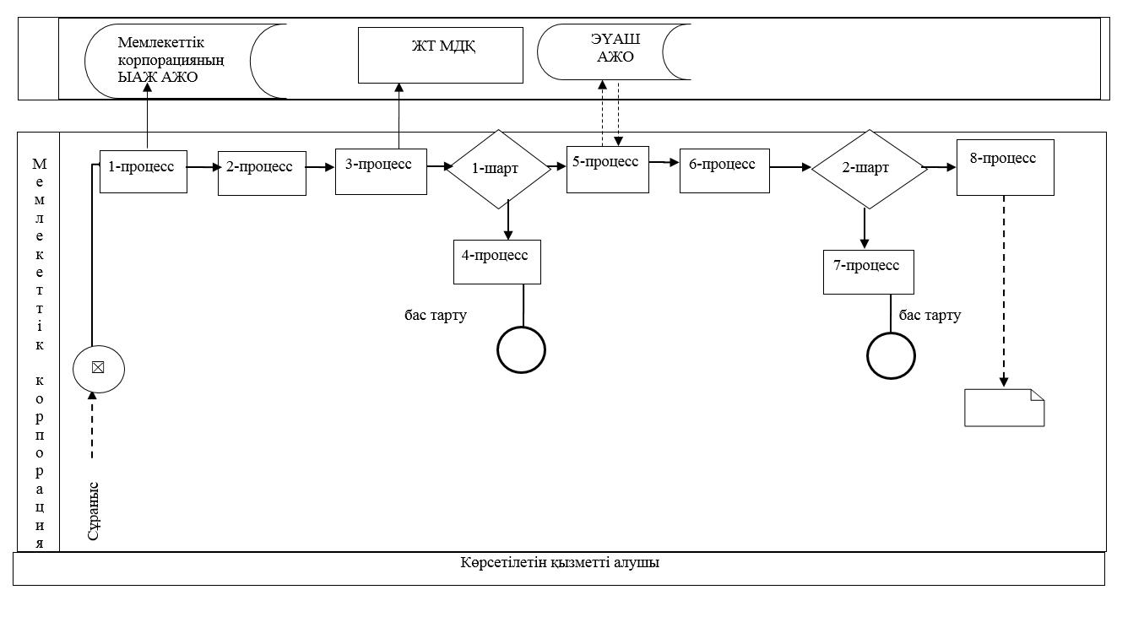

Батыс Қазақстан облысы
әкімдігінің
2016 жылғы 29 наурыздағы
№ 103 қаулысына 8-қосымша
2015 жылғы 11 тамыздағы
№ 205 Батыс Қазақстан облысы
әкімдігінің қаулысымен
бекітілген
"Бала асырап алуды тіркеу, оның ішінде азаматтық хал актілері жазбаларына өзгерістер, толықтырулар мен түзетулер енгізу" мемлекеттік көрсетілетін қызмет регламенті
1. Жалпы ережелер
1. "Бала асырап алуды тіркеу, оның ішінде азаматтық хал актілері жазбаларына өзгерістер, толықтырулар мен түзетулер енгізу" мемлекеттік көрсетілетін қызметі (бұдан әрі – мемлекеттік көрсетілетін қызмет) аудандардың және облыстық маңызы бар қалалардың жергілікті атқарушы органдарымен (бұдан әрі – ЖАО) (бұдан әрі – көрсетілетін қызметті беруші) көрсетіледі.
Өтініштерді қабылдау және мемлекеттік қызмет көрсету нәтижесін беру баламалы негізде көрсетілетін қызметті беруші арқылы жүзеге асырылады.
2. Мемлекеттік қызметті көрсету нысаны: қағаз түрінде.
3. Мемлекеттік қызметті көрсету нәтижесі: жеке басын куәландыратын құжатты көрсеткен кезде қағаз жеткізгіштегі бала асырап алу туралы және туу туралы куәлік, енгізілген өзгерістерімен, толықтыруларымен және түзетулерімен бала асырап алу туралы қайталама куәлік (бұдан әрі – куәлік)..
Мемлекеттік қызмет көрсету нәтижесінің нысаны: қағаз түрінде.
2. Мемлекеттiк қызмет көрсету процесінде көрсетілетін қызмет берушiнiң құрылымдық бөлiмшелерiнiң (қызметкерлерiнiң) iс-қимыл тәртiбiн сипаттау
4. Қазақстан Республикасы Әділет министрінің 2015 жылғы 17 сәуірдегі № 219 "Азаматтық хал актілерін тіркеу және апостильдеу мәселелері бойынша мемлекеттік көрсетілетін қызметтер стандарттарын бекіту туралы" бұйрығымен бекітілген "Бала асырап алуды тіркеу, оның ішінде азаматтық хал актілері жазбаларына өзгерістер, толықтырулар мен түзетулер енгізу" мемлекеттік көрсетілетін қызмет стандартының (бұдан әрі – Стандарт) 1, 2-қосымшаларына сәйкес өтініш беру мемлекеттiк қызмет көрсету жөніндегі рәсімді (iс-қимылды) бастау үшін негіз болып табылады.
5. Мемлекеттiк көрсетілетін қызмет көрсету процесінiң құрамына кiретiн әрбiр рәсiмнiң (iс-қимылдың) мазмұны және оның нәтижесі:
1) көрсетілетін қызметті алушы Стандарттың 9-тармағына сәйкес құжаттарды көрсетілетін қызметті берушіге 20 (жиырма) минут ішінде ұсынады;
2) көрсетілетін қызметті беруші құжаттарды қабылдайды, көрсетілетін қызметті алушыға құжаттар топтамасының қабылданған күні мен уақыты көрсетілген тіркеу туралы белгісі бар өтініш көшірмесін береді, журналға тіркейді және 20 (жиырма) минут ішінде көрсетілетін қызметті берушіге береді;
3) көрсетілетін қызметті берушінің кеңсе қызметкері мемлекеттік қызметті көрсету үшін қажетті құжаттар мен өтінішті қабылдағаннан кейін көрсетілетін қызметті алушыға құжаттар топтамасының қабылданған күні мен уақыты көрсетілген тіркеу туралы белгісі бар өтініш көшірмесін береді, тіркеу жүргізеді, 15 (он бес) минут ішінде Стандарттың 4- тармағында көрсетілген мерзімге сәйкес бақылауға қояды. Нәтижесі – көрсетілетін қызметті берушінің басшысына жолдайды;
4) көрсетілетін қызметті берушінің басшысы 15 (он бес) минут ішінде келіп түскен құжаттармен танысады және көрсетілетін қызметті берушінің жауапты орындаушысына жолдайды. Нәтижесі – орындауға жолдайды;
5) көрсетілетін қызметті берушінің жауапты орындаушысы "Азаматтық хал актілерінің жазбасы" ақпараттық жүйесінде (бұдан әрі – "АХАЖ" АЖ) акт жазбасын қалыптастырады, тіркеуді жүзеге асырады және 1 (бір) жұмыс күн ішінде тиісті куәлікті басып шығарады;
азаматтық хал акт жазбасына өзгерістер, толықтырулар мен түзетулер енгізу туралы өтініш күнтізбелік 15 (он бес) күн ішінде қаралады, басқа мемлекеттік органдарға сұрау салу қажет болған кезде қызмет көрсету мерзімі көрсетілетін қызметті алушыны 3 (үш) күнтізбелік күні ішінде хабардар ете отырып, күнтiзбелiк 30 (отыз) күннен аспайтын уақытқа ұзартылады;
Нәтижесі –дайын болған куәлікті көрсетілетін қызметті берушінің басшысына жолдайды;
6) көрсетілетін қызметті берушінің басшысы мемлекеттік көрсетілетін қызмет нәтижесіне қол қойып, куәлікте елтаңбалы мөр басады және көрсетілетін қызметті берушінің кеңсесіне 15 (он бес) минут ішінде жолдайды. Нәтижесі – куәлікке қол қойып, елтаңбалы мөр басады;
7) көрсетілетін қызметті берушінің кеңсе қызметкері дайын куәлікті тіркейді, көрсетілетін қызметті алушыға немесе көрсетілетін қызметті берушіге қол қойғызып береді. Нәтижесі – куәлікті береді.
8) көрсетілетін қызметті беруші дайын куәлікті тіркейді, көрсетілетін қызметті алушыға қол қойғызып береді. Нәтижесі – куәлікті береді.
3. Мемлекеттiк көрсетілетін қызмет процесiнде көрсетiлетiн қызметтi берушiнiң құрылымдық бөлiмшелерiнiң (қызметкерлерiнiң) өзара iс-қимыл тәртiбiн сипаттау
6. Мемлекеттік көрсетілетін қызмет процесіне қатысатын көрсетілетін қызметті берушiнiң құрылымдық бөлiмшелерінің (қызметкерлерінің) тiзбесі:
1) көрсетілетін қызметті берушінің кеңсе қызметкері;
2) көрсетілетін қызметті берушінің басшысы;
3) көрсетілетін қызметті берушінің жауапты орындаушысы;
4) көрсетілетін қызметті беруші.
7. Мемлекеттік қызмет көрсету процесінде көрсетілетін қызметті берушінің құрылымдық бөлімшелері (қызметкерлері) рәсімдерінің (іс-қимылдарының),өзара іс-қимылдары реттілігінің толық сипаттамасы "Қайтыс болуды тіркеу, оның ішінде азаматтық хал актілері жазбаларына өзгерістер, толықтырулар мен түзетулер енгізу" регламентінің (бұдан әрі – Регламент) 1-қосымшасына сәйкес мемлекеттік қызмет көрсету бизнес-процестерінің анықтамалығында көрсетіледі.
Мемлекеттік қызмет көрсетудің бизнес-процестерінің анықтамалығы көрсетілетін қызметті берушінің интернет-ресурсында орналастырылады.
4. Мемлекеттік корпорациямен және (немесе) өзге де көрсетілетін қызметті берушілермен өзара іс-қимыл тәртібін, сондай-ақ мемлекеттік қызмет көрсету процесінде ақпараттық жүйелерді пайдалану тәртібін сипаттау
8. Мемлекеттік көрсетілетін қызмет Мемлекеттік корпорация және портал арқылы көрсетілмейді..
5. Мемлекеттік қызмет көрсету, оның ішінде электрондық нысанда
және Мемлекеттік корпорация арқылы көрсетілетін қызметтің
ерекшеліктері ескерілген өзге де талаптар
9. Тұрмыс-тіршілігін шектейтін кемістігіне байланысты ағза функциялары тұрақты бұзылып, денсаулығы нашарлаған көрсетілетін қызметті алушыларға қажет болған жағдайда Мемлекеттік корпорация қызметкері 1414, 8 800 080 7777 Бірыңғай байланыс орталығы арқылы жүгіну жолымен мемлекеттік қызмет көрсету үшін құжаттарды қабылдауды тұрғылықты жеріне барып жүргізеді.
10. Мемлекеттік қызмет көрсету орындарының мекенжайлары мемлекеттік қызмет берушінің және Мемлекеттік корпорацияның www.con.gov.kz интернет-ресурстарында орналастырылған.
11. Көрсетілетін қызметті алушының мемлекеттік қызмет көрсетудің тәртібі мен мәртебесі туралы ақпаратты мемлекеттік қызметтер көрсету мәселелері жөніндегі 1414, 8 800 080 7777 Бірыңғай байланыс орталығы арқылы қашықтықтан қолжетімділік режимінде алуға мүмкіндігі бар.
""Бала асырап алуды тіркеу, оның ішінде азаматтық хал актілері жазбаларына
өзгерістер, толықтырулар мен түзетулер енгізу" мемлекеттік көрсетілетін қызмет регламентіне қосымша
"Бала асырап алуды тіркеу, оның ішінде азаматтық хал актілері жазбаларына өзгерістер, толықтырулар мен түзетулер енгізу" мемлекеттік қызмет көрсетудің бизнес-процестерінің анықтамалығы

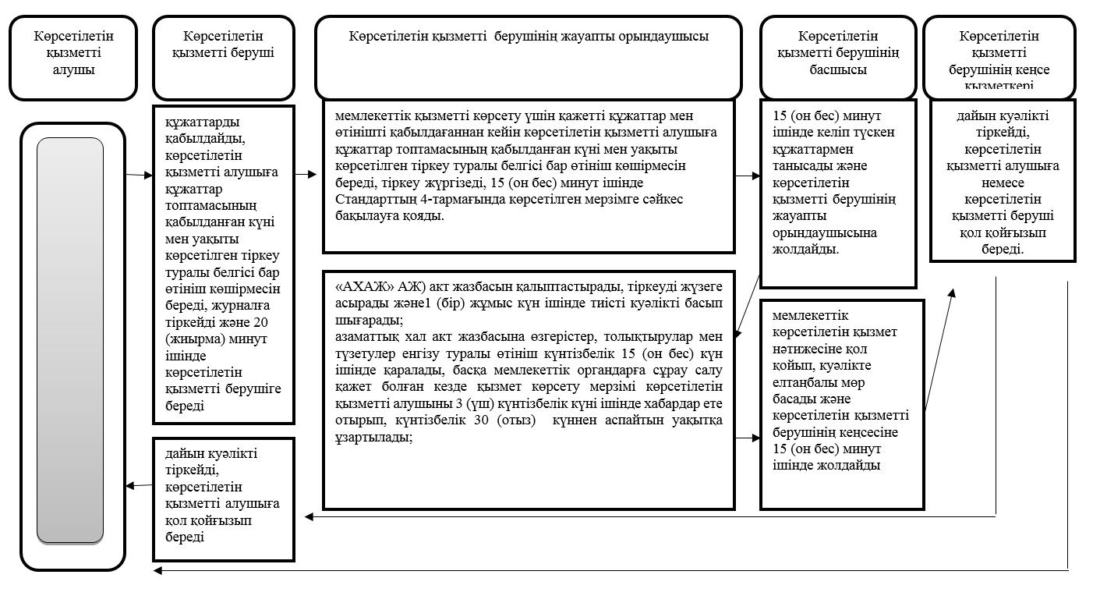

Шартты белгілер:

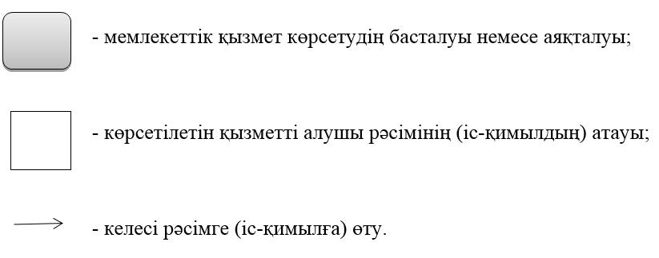

Батыс Қазақстан облысы
әкімдігінің
2016 жылғы 29 наурыздағы
№ 103 қаулысына 9-қосымша
2015 жылғы 11 тамыздағы
№ 205 Батыс Қазақстан облысы
әкімдігінің қаулысымен
бекітілген
"Некені (ерлі-зайыптылықты) бұзуды тіркеу, оның ішінде азаматтық хал актілері жазбаларына өзгерістер, толықтырулар мен түзетулер енгізу" мемлекеттік көрсетілетін қызмет регламенті
1. Жалпы ережелер
1. "Некені (ерлі-зайыптылықты) бұзуды тіркеу, оның ішінде азаматтық хал актілері жазбаларына өзгерістер, толықтырулар мен түзетулер енгізу" мемлекеттік көрсетілетін қызметі (бұдан әрі – мемлекеттік көрсетілетін қызмет) аудандардың және облыстық маңызы бар қалалардың жергілікті атқарушы органдарымен (бұдан әрі – ЖАО) (бұдан әрі – көрсетілетін қызметті беруші) көрсетіледі.
Өтініштерді қабылдау және мемлекеттік қызмет көрсету нәтижесін беру баламалы негізде:
1) көрсетілетін қызметті беруші;
2) "Азаматтарға арналған үкімет" мемлекеттік корпорациясы" коммерциялық емес акционерлік қоғамының Батыс Қазақстан облысы бойынша филиалы – "Халыққа қызмет көрсету орталығы" департаменті (бұдан әрі - Мемлекеттік корпорация) (еңбек заңнамасына сәйкес және белгіленген жұмыс кестесіне сәйкес жексенбі және мереке күндерін қоспағанда, дүйсенбіден бастап сенбіні қоса алғанда, үзіліссіз, сағат 9.00-ден 20.00-ге дейін);
3) "электрондық үкіметтің" www.еgov.kz веб-порталы (бұдан әрі – портал) (жөндеу жұмыстарын жүргізуге байланысты техникалық үзілістерді қоспағанда, тәулік бойы) арқылы жүзеге асырылады.
2. Мемлекеттік қызметті көрсету нысаны: электронды (ішінара автоматтандырылған) және (немесе) қағаз түрінде.
3. Мемлекеттік қызметті көрсету нәтижесі:
жеке басын куәландыратын құжатты көрсеткен кезде қағаз жеткізгіштегі некені (ерлі-зайыптылықты) бұзу туралы куәлік, енгізілген өзгерістерімен, толықтыруларымен және түзетулерімен некені (ерлі-зайыптылықты) бұзу туралы қайталама куәлік (бұдан әрі – куәлік).
Порталда көрсетілетін қызметті алушының "Жеке кабинетіне" қызметті көрсетушінің уәкілетті тұлғасының электрондық цифрлық қолтаңбасымен (бұдан әрі - ЭЦҚ) куәландырылған электрондық құжат нысанында электрондық өтінішті алғанын растау және некені (ерлі-зайыптылықты) бұзуды тіркеу күнінің белгілеуі туралы хабарлама.
Мемлекеттік қызмет көрсету нәтижесінің нысаны: қағаз түрінде.
2. Мемлекеттiк қызмет көрсету процесінде көрсетілетін қызмет берушiнiң құрылымдық бөлiмшелерiнiң (қызметкерлерiнiң) iс-қимыл тәртiбiн сипаттау
4. Мыналар:
көрсетілетін қызметті берушіге немесе ХҚКО жүгінген кезде – Қазақстан Республикасы Әділет министрінің 2015 жылғы 17 сәуірдегі № 219 "Азаматтық хал актілерін тіркеу және апостильдеу мәселелері бойынша мемлекеттік көрсетілетін қызметтер стандарттарын бекіту туралы" бұйрығымен бекітілген "Некені (ерлі-зайыптылықты) бұзуды тіркеу, оның ішінде азаматтық хал актілері жазбаларына өзгерістер, толықтырулар мен түзетулер енгізу" мемлекеттік көрсетілетін қызмет стандартының (бұдан әрі – Стандарт) 1, 2, 3, 4-қосымшаларына сәйкес өтініш беру;
порталға жүгінген кезде – көрсетілетін қызметті алушының ЭЦҚ-мен куәландырылған электрондық өтініш мемлекеттiк қызмет көрсету жөніндегі рәсімді (іс-қимылды) бастау үшін негіз болып табылады.
5. Мемлекеттiк көрсетілетін қызмет көрсету процесінiң құрамына кiретiн әрбiр рәсiмнiң (iс-әрекеттің) мазмұны, оның ұзақтығы және нәтижесі:
1) көрсетілетін қызметті алушы Стандарттың 9-тармағына сәйкес құжаттарды көрсетілетін қызметті берушіге немесе әкімге 20 (жиырма) минут ішінде ұсынады;
2) көрсетілетін қызметті беруші құжаттарды қабылдайды, көрсетілетін қызметті алушыға құжаттар топтамасының қабылданған күні мен уақыты көрсетілген тіркеу туралы белгісі бар өтініш көшірмесін береді, журналға тіркейді және 20 (жиырма) минут ішінде көрсетілетін қызметті берушіге береді;
3) көрсетілетін қызметті берушінің кеңсе қызметкері мемлекеттік қызметті көрсету үшін қажетті құжаттар мен өтінішті қабылдағаннан кейін көрсетілетін қызметті алушыға құжаттар топтамасының қабылданған күні мен уақыты көрсетілген тіркеу туралы белгісі бар өтініш көшірмесін береді, тіркеу жүргізеді, 15 (он бес) минут ішінде Стандарттың 4- тармағында көрсетілген мерзімге сәйкес бақылауға қояды. Нәтижесі - көрсетілетін қызметті берушінің басшысына жолдайды;
4) көрсетілетін қызметті берушінің басшысы 15 (он бес) минут ішінде келіп түскен құжаттармен танысады және көрсетілетін қызметті берушінің жауапты орындаушысына жолдайды. Нәтижесі – орындауға жолдайды;
5) көрсетілетін қызметті берушінің жауапты орындаушысы 2 (екі) жұмыс күн ішінде ұсынылған құжаттарды Стандарттың 9 тармағына, сонымен қатар "Неке (ерлі-зайыптылық) және отбасы туралы" Қазақстан Республикасы Кодексіне сәйкестігіне тексереді, ұсынылған құжаттарды тексергеннен кейін "Азаматтық хал актілерін жазбасы" ақпараттық жүйесінде (бұдан әрі – "АХАЖ" АЖ) актілік жазуды қалыптастырады, тіркейді және сәйкес куәлігін басып шығарып, көрсетілетін қызметті берушінің басшысына қол қоюға жібереді;
басқа аумақтық бірлікте шығару орны бойынша заңды күшіне енген сот шешімінің негізінде, неке бұзуды тіркеу туралы өтінішті жолдау қажет болған кезде - күнтізбелік 30 (отыз) күн;
хабар-ошарсыз кеткен деп танылған, әрекетке қабілетсіз немесе қылмыс жасағаны үшін кемінде үш жыл мерзімге бас бостандығынан айыруға сотталған адаммен некені (ерлі-зайыптылықты) бұзуды мемлекеттік тіркеу, тіркеуші орган өтініш түскен күннен бастап 1 (бір) апта мерзімде ол туралы қамауда жатқан жұбайға не әрекетке қабілетсіз жұбайдың қорғаншысына немесе хабар-ошарсыз кеткен деп танылған жұбайдың мүлкіне қорғаншыға хабарлай отырып, күнтізбелік 45 (қырық бес) күн ішінде (құжаттарды қабылдау күні мемлекеттік қызмет көрсету мерзіміне кірмейді) көрсетіледі;
кәмелетке толмаған балалары жоқ ерлі-зайыптылардың өзара келісімі бойынша некені (ерлі-зайыптылықты) бұзуды мемлекеттік тіркеу өтініш берілген күннен бастап бір ай мерзім өткеннен кейін (құжаттарды қабылдау күні мемлекеттік қызмет көрсету мерзіміне кірмейді) көрсетіледі;
Стандарттың 9-тармағында белгіленген құжаттарды қосымша тексеру қажет болған кезде, қызмет көрсету мерзімі көрсетілетін қызметті алушыны 3 (үш) күнтізбелік күн ішінде хабардар ете отырып, күнтiзбелiк 30 (отыз) күннен аспайтын уақытқа ұзартылады.
Нәтижесі - көрсетілетін қызметті берушінің басшысына қол қоюға және елтаңбалы мөр қоюға жолдайды;
6) көрсетілетін қызметті берушінің басшысы мемлекеттік көрсетілетін қызмет нәтижесіне қол қойып, куәлікте елтаңбалы мөр басады және қызметті берушінің кеңсе маманына жолдайды. Нәтижесі – мемлекеттік көрсетілетін қызмет нәтижесіне қол қояды және елтаңбалы мөр басады;
7) көрсетілетін қызметті берушінің кеңсе маманына дайын куәлікті тіркейді, көрсетілетін қызметті алушыға немесе көрсетілетін қызметті берушіге қол қойғызып береді. Нәтижесі – куәлікті береді;
8) көрсетілетін қызметті беруші дайын куәлікті тіркейді, көрсетілетін қызметті алушыға қол қойғызып береді. Нәтижесі – куәлікті береді.
3. Мемлекеттiк көрсетілетін қызмет процессiнде көрсетiлетiн қызметтi берушiнiң құрылымдық бөлiмшелерiнiң (қызметкерлерiнiң) өзара iс-қимыл тәртiбiн сипаттау
6. Мемлекеттік көрсетілетін қызмет процесіне қатысатын көрсетілетін қызметті берушiнiң құрылымдық бөлiмшелерінің (қызметкерлерінің) тiзбесі:
1) көрсетілетін қызметті берушінің кеңсе қызметкері;
2) көрсетілетін қызметті берушінің басшысы;
3) көрсетілетін қызметті берушінің жауапты орындаушысы;
4) көрсетілетін қызметті беруші.
7. Мемлекеттік қызмет көрсету процесінде көрсетілетін қызметті берушінің құрылымдық бөлімшелері (қызметкерлері) рәсімдерінің (іс-қимылдарының), өзара іс-қимылдары реттілігінің толық сипаттамасы "Некені (ерлі-зайыптылықты) бұзуды тіркеу, оның ішінде азаматтық хал актілері жазбаларына өзгерістер, толықтырулар мен түзетулер енгізу" регламентінің (бұдан әрі – Регламент) 1-қосымшасына сәйкес мемлекеттік қызмет көрсету бизнес-процестерінің анықтамалығында көрсетіледі.
Мемлекеттік қызмет көрсетудің бизнес-процестерінің анықтамалығы көрсетілетін қызметті берушінің интернет-ресурсында орналастырылады.
4. Мемлекеттік корпорациямен және (немесе) өзге де көрсетілетін қызметті берушілермен өзара іс-қимыл тәртібін, сондай-ақ мемлекеттік қызмет көрсету процесінде ақпараттық жүйелерді пайдалану тәртібін сипаттау
8. Мемлекеттік корпорацияға және (немесе) өзге де көрсетілетін қызмет берушілерге жүгіну тәртібін, көрсетілетін қызмет алушының өтінішін өңдеу ұзақтығын сипаттау:
1) көрсетілетін қызметті алушы қажетті құжаттарды және өтінішті Мемлекеттік корпорация қызметкеріне береді, ол электрондық кезек ретімен "кедергісіз" қызмет көрсету арқылы операциялық залда жүзеге асырылады – 2 (екі) минут ішінде;
2) 1-процесс – мемлекеттік көрсетілетін қызметті көрсету үшін Мемлекеттік корпорацияның қызметкері Мемлекеттік корпорацияның Ықпалдастырылған ақпараттық жүйесінің автоматтандырылған жұмыс орнына (бұдан әрі – Мемлекеттік корпорацияның ЫАЖ АЖО) логинді және парольді (авторландыру процесі) енгізуі - 1 (бір) минут ішінде;
3) 2-процесс – Мемлекеттік корпорация қызметкерінің мемлекеттік көрсетілетін қызметті таңдауы, экранға мемлекеттік қызметті көрсету үшін сұраныс нысанын шығару және Мемлекеттік корпорация қызметкерінің көрсетілетін қызметті алушының немесе сенімхат бойынша көрсетілетін қызметті алушы өкілінің (нотариалды куәландырылған сенімхаттың болуы қажет, басқалай куәландырылған сенімхаттың мәліметтері толтырылмайды) мәліметтерін енгізуі - 2 (екі) минут ішінде;
4) 3-процесс – электрондық үкімет шлюзі (бұдан әрі–ЭҮШ) арқылы жеке тұлғалардың мемлекеттік деректер қорына (бұдан әрі – ЖТ МДҚ) көрсетілетін қызметті алушының мәліметтері туралы, сондай-ақ Бірыңғай нотариалдық ақпараттық жүйесіне (бұдан әрі - БНАЖ)–көрсетілетін қызметті алушы өкілінің сенімхат мәліметтері туралы сұрау жолдауы - 2 (екі) минут ішінде;
5) 1-шарт - ЖТ МДҚ - нда көрсетілетін қызметті алушы мәліметтерінің және БНАЖ-де сенімхат мәліметтерінің бар болуын тексеруі - 1 (бір) минут ішінде;
6) 4-процесс–ЖТ МДҚ - нда көрсетілетін қызметті алушы мәліметтерінің немесе БНАЖ-де сенімхат мәліметтерінің болмауына байланысты мәліметтерді алуға мүмкіндіктің жоқтығы туралы хабарламаны қалыптастыруы - 1 (бір) минут ішінде;
7) 5-процесс – электрондық үкіметтің аймақтық шлюзінің автоматтандырылған жұмыс орнына (бұдан әрі – ЭҮАШ АЖО) ЭҮШ арқылы Мемлекеттік корпорация қызметкерінің электрондық цифрлық қолтаңбасымен куәландырылған (қол қойылған) электрондық құжаттарды (көрсетілетін қызметті алушының сұранысын) жолдауы - 1 (бір) минут ішінде.
9. Мемлекеттік қызмет көрсетудің нәтижесін Мемлекеттік корпорация арқылы алу процесінің сипаттасы, оның ұзақтығы:
1) 6-процесс – электрондық құжаттарын ЭҮАШ АЖО - да тіркеуі - 1 (бір) минут ішінде;
2) 2 шарт – көрсетілетін қызметті берушінің көрсетілетін қызметті алушы ұсынған құжаттарының сәйкестігін тексеруі (өңдеуі) - 1 (бір) минут ішінде;
3) 7-процесс – көрсетілетін қызметті алушының құжаттарында кемшіліктердің болуына байланысты сұратылып отырған мемлекеттік көрсетілетін қызметтен бас тарту жөніндегі хабарламаны қалыптастыруы - 1 (бір) минут ішінде;
4) 8-процесс – көрсетілетін қызметті алушы Мемлекеттік корпорация қызметкері арқылы ЭҮАШ АЖО-нда қалыптастырылған мемлекеттік көрсетілетін қызметтің нәтижесін (хабарламаны немесе бас тарту туралы дәлелді жауапты) алуы – 2 (екі) минут ішінде.
Мемлекеттік корпорация арқылы мемлекеттік қызметті көрсетуде қолданылған ақпараттық жүйелердің функционалдық өзара іс-қимылдары осы Регламенттің 2- қосымшасына сәйкес диаграммасында көрсетіледі.
10. Портал арқылы көрсетілетін қызмет кезіндегі функционалдық өзара iс-әрекетін және жүгіну тәртібін сипаттау:
1) бірінші көрсетілетін қызметті алушы порталда жеке сәйкестендіру нөмірі (бұдан әрі – ЖСН) және пароль көмегімен тіркеуді жүзеге асырады (порталда тіркелмеген алушылар үшін жүзеге асырылады);
2) 1-процесс – бірінші көрсетілетін қызметті алушымен қызмет алу үшін ЖСН және паролін порталға енгізу (авторландыру процессі);
3) 1-шарт – бірінші көрсетілетін қызметті алушы туралы деректердің дұрыстығын ЖСН мен пароль арқылы порталда тексеру;
4) 2-процесс – бірінші көрсетілетін қызметті алушының деректерінде бар бұзушылықтарға байланысты авторландырудан бас тарту туралы хабарламаны порталмен қалыптастыру;
5) 3-процесс – бірінші көрсетілетін қызметті алушының осы регламентте көрсетілген қызметті таңдауы, қызметті көрсетуге арналған сұрау салу нысанын экранға шығару және оның құрылымы мен форматтық талаптарын ескере отырып, бірінші көрсетілетін қызметті алушының нысанды толтыруы (деректерді енгізуі), сұрау салу нысанына Стандартың 9 тармағында көрсетілгендей қажетті электрондық түрдегі құжаттарды қоса беруі;
6) 4-процесс – бірінші мемлекеттік көрсетілетін қызметті электрондық үкіметтің төлемдік шлюзі (бұдан әрі – ЭҮТШ) арқылы төлеуі;
7) 5-процесс – бірінші көрсетілетін қызметті алушының ЭЦҚ арқылы мемлекеттік қызмет көрсету үшін сұранысты куәландыруы;
8) 2-шарт – бірінші көрсетілетін қызметті алушының ЭЦҚ тіркеу куәлігінің қолданылу мерзімін және кері қайтарылған (жойылған) тіркеу куәліктерінің тізімінде оның болмауын, сондай-ақ сұрау салуда көрсетілген (ЖСН және ЭЦҚ тіркеу куәлігінде көрсетілген ЖСН арасында сәйкестендіру деректерінің сәйкестігін) тексеруі;
9) 6-процесс – бірінші көрсетілетін қызметті алушының ЭЦҚ түпнұсқалығының расталмауына байланысты сұратылатын қызметтен бас тарту туралы хабарламаны қалыптастыруы;
10) 7-процесс – бірінші көрсетілетін қызметті алушының ЭЦҚ арқылы мемлекеттік қызмет көрсету үшін сұранысты куәландыру және екінші көрсетілетін қызметті алушыға портал арқылы электронды құжатты (сұранысты) толтыруға және қол қоюға жолдауы;
екінші көрсетілетін қызметті алушы электронды құжатты (сұранысты) толтырмаса 48 (қырық сегіз) сағат өткеннен кейін электронды құжат (сұраныс) жойылады;
11) екінші көрсетілетін қызметті алушы порталда жеке сәйкестендіру нөмірі (бұдан әрі – ЖСН) және пароль көмегімен тіркеуді жүзеге асырады (порталда тіркелмеген алушылар үшін жүзеге асырылады);
12) 8-процесс – екінші көрсетілетін қызметті алушымен қызмет алу үшін ЖСН және паролін порталға енгізу (авторландыру процессі);
13) 3-шарт – екінші көрсетілетін қызметті алушы туралы деректердің дұрыстығын ЖСН мен пароль арқылы порталда тексеру;
14) 9-процесс – екінші көрсетілетін қызметті алушының деректерінде бар бұзушылықтарға байланысты авторландырудан бас тарту туралы хабарламаны порталмен қалыптастыру;
15) 10 процесс – екінші көрсетілетін қызметті алушының электронды құжатты (сұранысты) толтыру үшін "жеке кабинетіне" кіруі;
16) 11-процесс – екінші көрсетілетін қызметті алушының ЭЦҚ арқылы мемлекеттік қызмет көрсету үшін сұранысты куәландыру және электронды құжатты (сұранысты) өңдеуі үшін портал арқылы "АХАЖ" АЖ жолдауы;
17) 4-шарт – көрсетілетін қызметті берушімен Стандарттың 9-тармағында көрсетілген және мемлекеттік қызметті көрсету үшін негіз болатын құжаттарды көрсетілетін қызметті алушының жалғаған құжаттарының сәйкестігін тексеруі (өңдеуі);
18) 12-процесс – көрсетілетін қызметті алушының құжаттарында бар бұзушылықтарға байланысты сұратылатын қызметтен бас тарту туралы хабарламаны қалыптастыру;
19) 13-процесс – көрсетілетін қызметті алушылардың порталда қалыптастырылған көрсетілетін қызмет нәтижесін алуы. Электрондық құжат көрсетілетін қызметті беруші қызметкерінің ЭЦК пайдалана отырып қалыптастырылады.
Портал арқылы мемлекеттік қызметті көрсетуде қолданылған ақпараттық жүйелердің функционалдық өзара іс-қимылдары осы Регламенттің 3-қосымшасына сәйкес диаграммасында көрсетіледі.
11. Мемлекеттік қызмет көрсету мәселелері бойынша көрсетілетін қызметті берушінің және (немесе) олардың лауазымды адамдарының, Мемлекеттік корпорацияның және (немесе) оның қызметкерлерінің шешімдеріне, әрекеттеріне (әрекетсіздігіне) шағымдану тәртібі Стандарттың 3-бөліміне сәйкес жүзеге асырылады.
5. Мемлекеттік қызмет көрсету, оның ішінде электрондық нысанда және Мемлекеттік корпорация арқылы көрсетілетін қызметтің ерекшеліктері ескерілген өзге де талаптар
12. Тұрмыс-тіршілігін шектейтін кемістігіне байланысты ағза функциялары тұрақты бұзылып, денсаулығы нашарлаған көрсетілетін қызметті алушыларға қажет болған жағдайда Мемлекеттік корпорация қызметкері 1414, 8 800 080 7777 Бірыңғай байланыс орталығы арқылы жүгіну жолымен мемлекеттік қызмет көрсету үшін құжаттарды қабылдауды тұрғылықты жеріне барып жүргізеді.
13. Мемлекеттік қызмет көрсету орындарының мекенжайлары мемлекеттік қызметті берушінің және Мемлекеттік корпорацияның www.con.gov.kz интернет-ресурстарында орналастырылған.
14. Көрсетілетін қызметті алушының мемлекеттік көрсетілетін қызметті ЭЦҚ болған кезде портал арқылы электрондық нысанда алуға мүмкіндігі бар.
18. Көрсетілетін қызметті алушының мемлекеттік қызмет көрсетудің тәртібі мен мәртебесі туралы ақпаратты мемлекеттік қызметті көрсету мәселелері жөніндегі 1414, 8 800 080 7777 Бірыңғай байланыс орталығы арқылы қашықтықтан қолжетімділік режимінде алуға мүмкіндігі бар.
"Некені (ерлі-зайыптылықты)
бұзуды тіркеу, оның ішінде
азаматтық хал актілері
жазбаларына өзгерістер,
толықтырулар мен түзетулер
енгізу" мемлекеттік көрсетілетін
қызмет регламентіне 1-қосымша
"Некені (ерлі-зайыптылықты) бұзуды тіркеу, оның ішінде азаматтық хал актілері жазбаларына өзгерістер, толықтырулар мен түзетулер енгізу" мемлекеттік қызмет көрсетудің бизнес-процестерінің анықтамалығы

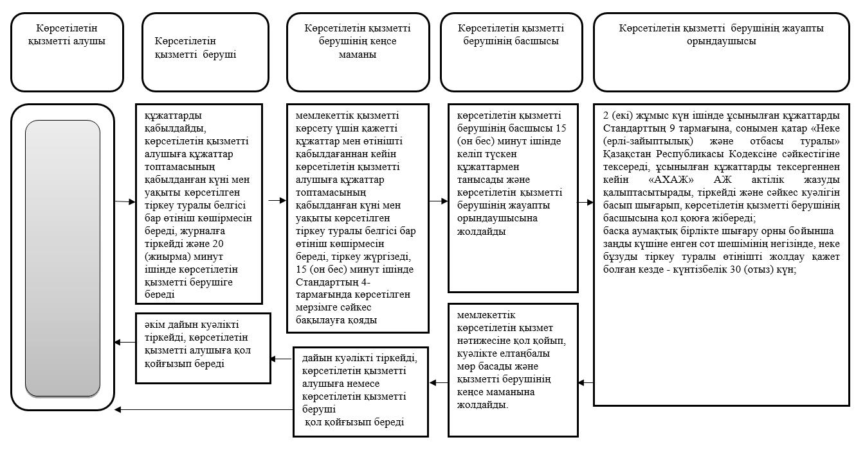

Шартты белгілер:

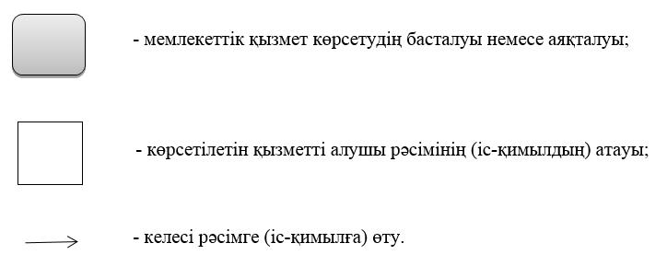

"Некені (ерлі-зайыптылықты)
бұзуды тіркеу, оның ішінде
азаматтық хал актілері
жазбаларына өзгерістер,
толықтырулар мен түзетулер
енгізу" мемлекеттік көрсетілетін
қызмет регламентіне
2-қосымша
Мемлекеттік корпорация арқылы мемлекеттік қызметті көрсету кезінде іске қосылатын ақпараттық жүйелердің функционалдық өзара іс-қимылдарының диаграммасы

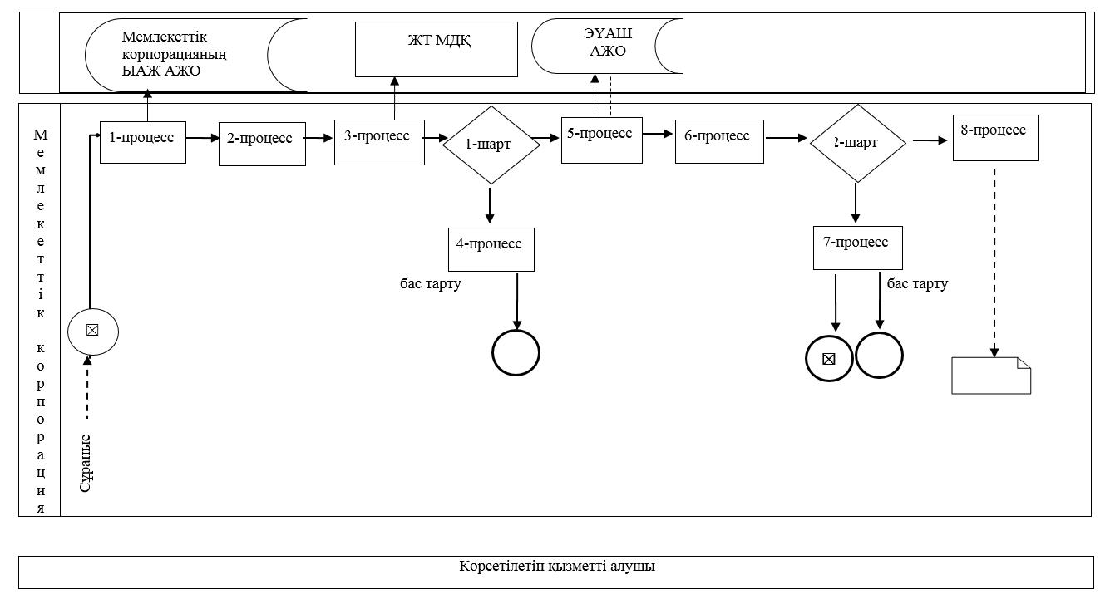

"Некені (ерлі-зайыптылықты)
бұзуды тіркеу, оның ішінде
азаматтық хал актілері
жазбаларына өзгерістер,
толықтырулар мен түзетулер
енгізу" мемлекеттік көрсетілетін
қызмет регламентіне 3-қосымша
Портал арқылы мемлекеттік қызметті көрсетуде қолданылған ақпараттық жүйелердің функционалдық өзара іс-қимылдарының диаграммасы

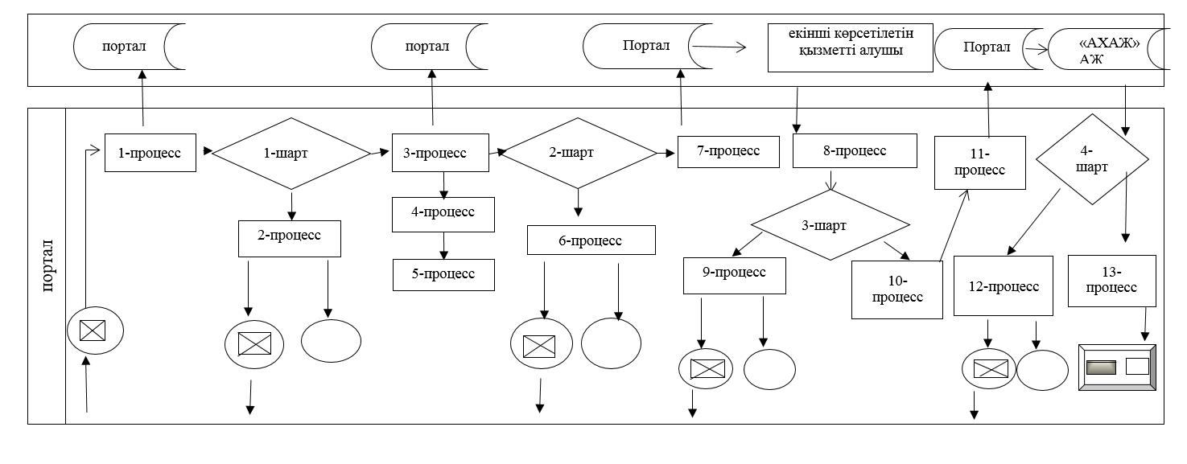

© 2012. Қазақстан Республикасы Әділет министрлігінің «Қазақстан Республикасының Заңнама және құқықтық ақпарат институты» ШЖҚ РМК

